

Woodmeister 사용설명서

Python으로 만든 “아주 쉬운” 목공용 CAD/CAM 프로그램



2024 May 22

㈜X-lab

yskim57@gmail.com

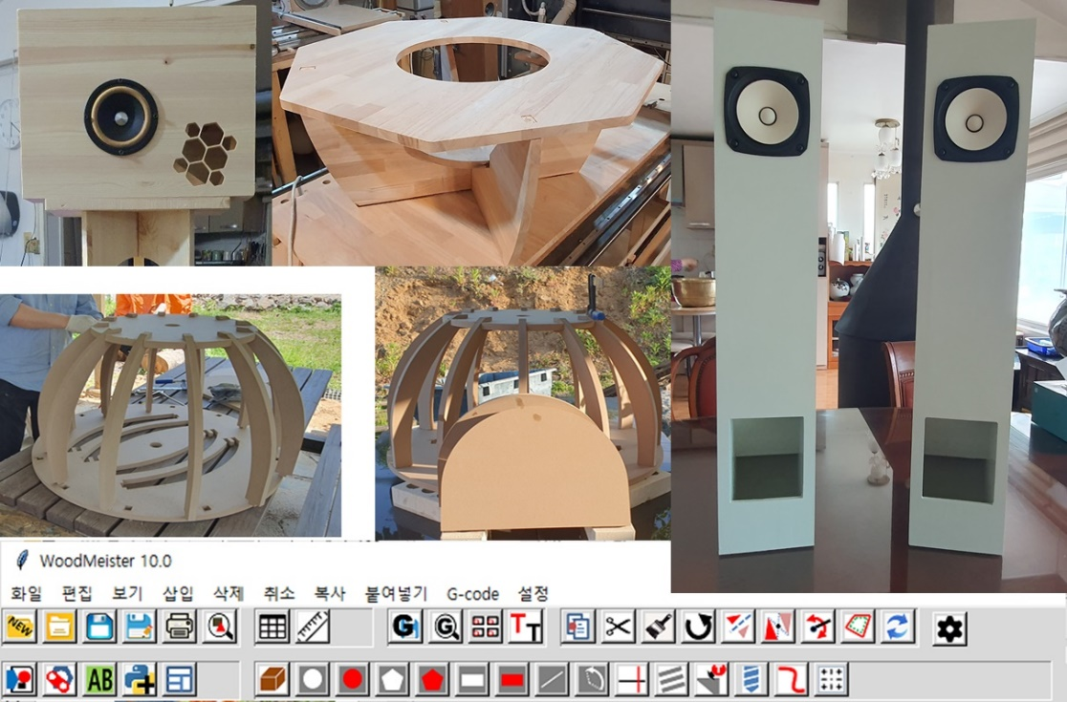

목차

1. Woodmeister 는 무엇인가요? 4

1.1. Woodmeister 의 특징은? 4

2. Woodmeister 의 구성 4

2.1. 좌표축 및 가공면 5

2.2. Top Window 6

2.3. Design 의 순서 7

2.4. Design 시작 전: 환경설정 7

3. Design 시작 8

3.1. 모재의 지정 9

3.2. 디자인 요소의 추가 10

3.2.1. 주요 디자인 요소 : Hole 과 Post 10

3.2.2. 디자인 요소의 변경/복제/삭제/되돌리기 12

3.2.3. 디자인 요소의 대칭/회전 12

3.2.4. Offset 14

4. 디자인 요소 살펴보기 16

4.1. 원형 Hole/원형 Post 16

4.2. 다각형 Hole/다각형 Post 19

4.3. 사각형 Hole/사각형 Post 19

4.4. 직선과 원호 20

4.5. 다중 홈 (Multi Trench) 22

4.6. 옆면 다중 홈 (Side Trench) : 22

4.7. 드릴홀 가공’ 23

4.8. 임의형상 23

4.9. 참조선 표기 25

5. 라이브러리/문자열/특수도형/사용자 정의 프로그램 26

5.1. Import 26

5.2. 특수 도형/Design 생성 26

5.3. 문자열 생성 26

5.4. 사용자 프로그램 수행 27

6. G-code 생성 및 관련 Button 27

6.1. G-code 생성 27

6.2. G-code 보여주기 29

6.3. G-code 복제/합성 29

6.4. 문자열 생성 – StickFont 사용 29

7. 측정 및 접선 31

8. Tool table 32

8.1. 제한사항 32

8.2. Tool Table의 항목 33

9. Group 작업 34

9.1. 복사 후 붙여넣기 34

9.2. 이동 35

9.3. 선대칭 35

9.4. 점대칭 35

9.5. 요소 삭제 35

9.6. 요소 회전 35

9.7. Export 35

9.8. 조건 부합 요소 변경 35

10. Keyboard 와 Mouse 38

Advanced Topic 39

Object 의 format: 39

모재 39

Circular Hole 40

다각형 Hole(Polygon Hole) 40

사각형 Hole (Rectangular Hole) 41

원형 포스트(Circular Post) 41

다각형 포스트 (Polygon Post) 42

사각 포스트 (Rectangular Post) 42

직선 (Line) 42

원호(Arc) 43

상면다중홈(MULTI_TRENCH) 43

옆면다중홈(SIDE_TRENCH) 44

드릴홀(Drill-Hole) 44

임의형상(Curve) 44

참조선(Ref-Line) 45

Design File의 구조 45

Alternative Design Method - Text Editor를 이용 47

Alternative Design Method – Python 프로그램을 이용한 디자인 생성 49

Point sequence 기반 사용자 정의 형상 구현 – 56

Point sequence 생성 - Script command 활용 57

Point sequence file 의 생성 – 직접 편집/Program 에 의한 생성 62

Point sequence file 의 생성 - 접선 경로의 생성 65

# Woodmeister 는 무엇인가요?

Woodmeister 는 목공을 위하여 개발한 전용 CAD 프로그램입니다. 아마추어라도 단시간 내에 사용방법을 습득하여 목표로 하는 디자인을 완성하고 CNC 가공기를 통하여 직접 제작을 할 수 있는 CAM 용 Data 까지 생성해주는 CAD 와 CAM 의 일체형 프로그램입니다.

## Woodmeister 의 특징은?

Woodmeister 는 목재 가공에 특화된 CAD와 CAM을 일체화한 전용 Program으로써 CAD 및 CAM 의 기능들은 아래와 같이 정리할 수 있습니다.

CAD :

* + 목재 가공에 필요한 요소 (표면, Hole, Post, 선 등) 의 가공을 위한 간소화된 설계 지원
  + Tool 의 교체를 통하여 디자인 요소에 대한 Trim 가공을 할 수 있는 기능 제공 (Post-Processing)
  + 설계는 모재 (Base) 의 전개도상에 각종 디자인 요소를 배치하고 이의 모양을 정의하는 과정임

CAM:

* + 설계도면에 기반한 CNC용 G-code 생성
  + Tool 의 특성을 적용한 맞춤형 G-code 생성

# Woodmeister 의 구성

Woodmeister 는 아래와 같은 몇 개의 window 로 구성이 된다.

* Top Menu
  + Design 을 시작하거나 기존의 Design data를 읽어 들여 편집할 수 있도록 하는 주 화면
* Design Window
  + 모재의 형태 및 디자인 요소들을 배치하는 화면
* Feature Window
  + 디자인 요소의 상세한 내용을 표기/변경하도록 하여주는 Sub-window
* Measurement Window
  + 2 개의 요소간의 관계에 기반한 몇가지 행위를 할 수 있는 Sub-window
    - 두개 요소간의 거리,
    - 두개의 원을 지나는 접선의 생성,
    - 시작하는 접선과 이에 접하는 원을 시작으로 하는 원과 이의 접선으로 이루어지는 경로를 추출하는 기능
* Tool Table
  + - 사용하는 가공용 Tool 이 특성을 편집하는 Sub-window
* 사용환경 설정 Window
  + - Design data, G-code, Library 등의 data를 저장하는 기본 folder 를 지정하고 기타 운용 환경을 설정하는 Window

## 좌표축 및 가공면

가공면은 가공이 이루어지는 면으로써 Tool 이 직접 도달하여 가공이 이루어지는 평면이다. 일반적으로 이는 아래와 같은 좌표시스템에서 XY 평면을 기본으로 한다.

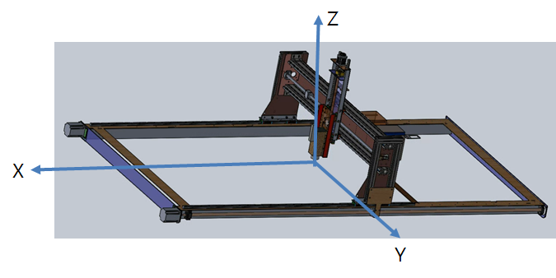

그림 1. 좌표축과 가공면

## Top Window

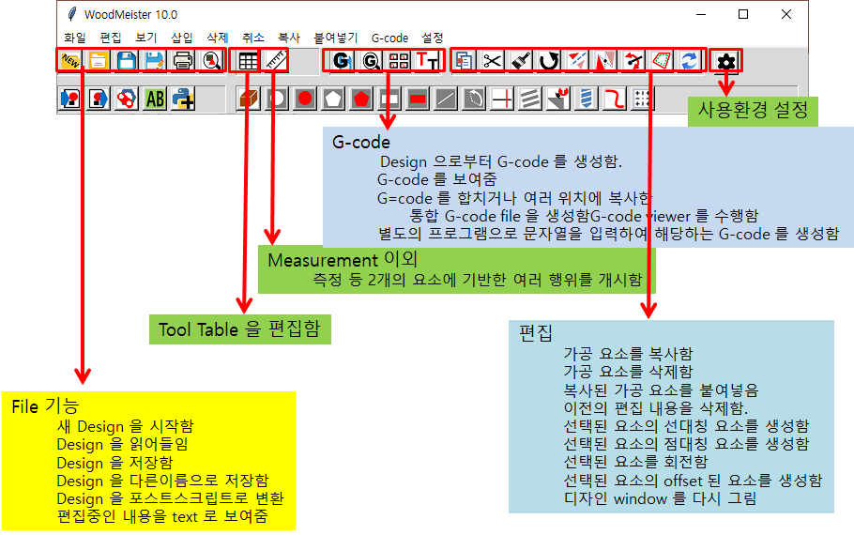

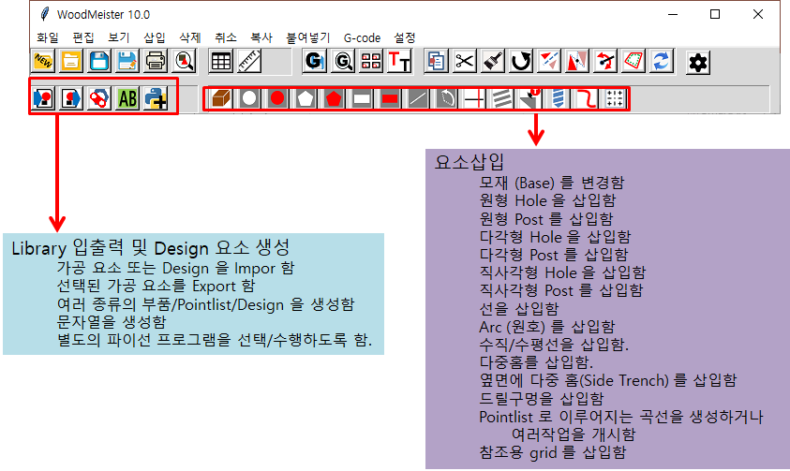

그림 2. Top Window

Top window 는 프로그램의 수행을 시작하면 보여주는 window 로 모든 sub-window를 불러내거나 Design 에 대한 모든 제어를 할 수 있는 Window 이다. 각 button 의 기능들은 그림 1 을 참조하기 바란다. 이들 각각 button 기능은 메뉴바를 통하여서도 수행할 수 있다. 메뉴바의 주메뉴를 클릭하면 이에 종속되는 하위의 메뉴 (Sub-menu) 가 표기되어 이들 중 하나를 선택하여 수행할 수 있다.

## Design 의 순서

Woodmeister 를 이용하여 Design 을 하려면 몇가지의 단계를 거친다. 그 순서는 아래와 같이 정할 수 있다.

1. 환경설정 :  또는 설정
2. 신규디자인 : , 시작화일->새로만들기
3. 모재 정의:  또는 ‘삽입->모재’
4. 디자인 요소 삽입: ,

Library, 문자열, …

1. 디자인 요소 편집: 
2. 디자인 저장:  또는 ‘화알->다른이름’으로 저장
3. 가공 Data (G-code) 생성 :  또는 ‘G-code->생성/저장’

최종적으로 나오는 G-code 는 CNC 기계를 통하여 가공을 하도록 하는 code 로써 CNC 기기에 따라 약간씩 다른 문법을 가질 수 있으며 Woodmeister 는 GRBL11 을 기본으로 하고 있다.

## Design 시작 전: 환경설정

본격적인 디자인을 시작하기 전에 가장 먼저 할 일은 환경을 설정하는 것으로써 작업할 내용을 저장할 Folder, Library folder 등 필요한 사항들을 설정한다. 아래의 그림은 환경설정 Window 이다. 설정한 환경은 저장을 하고 종료한 후 본격적인 디자인을 실행한다.

* 다자인폴더: 디자인을 저장하는 Folder
* G-코드폴더 : 생성한 G-code 를 저장하는 Folder
* 라이브러리 : Import/export 를 통하여 디자인 요소 등의 data 를 저장하거나 읽어 오는 Folder
* 툴표 : Tool Table 의 위치
* 언어 : 영어 또는 한국어 중 선택
* 원호표현 : 원호표현의 방식을 정함.
* Controller : CNC 기기의 controller를 지정함.

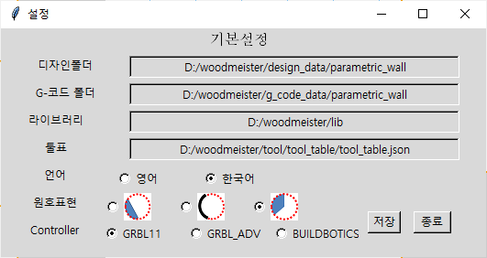

그림 3. 환경설정 Window

# Design 시작

Woodmeister 를 실행하면 그림 2 와 같은 Top window 가 화면에 표기된다. 새로운 Design 을 시작하기 위하여 ‘화알->새로만들기’ 또는  버튼을 누른다. 이후 Design window 가 아래의 그림과 같이 떠오른다.

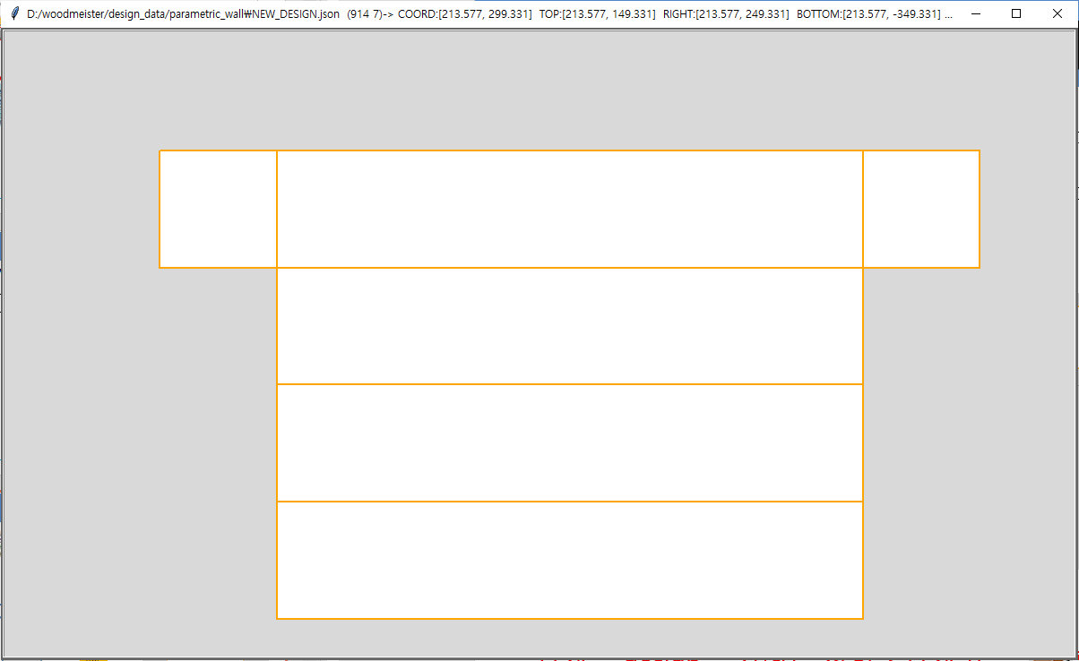

그림 4. Design window

Design window 에는 육면체를 전개한 전개도가 표시된다. 이의 각각의 면은 아래의 그림.5 와 같이 지정된다.

전개도를 접으면 육면체인 모재의 형태가 되는 개념이다. 디자인은 이 육면체의 각각의 면에 디자인 요소를 배치하는 것으로 이해할 수 있다.

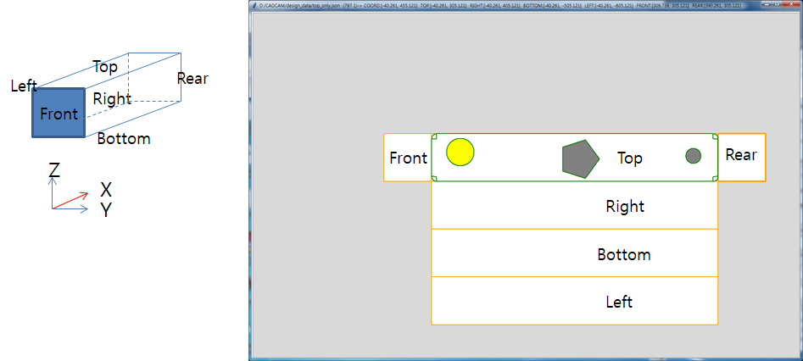

그림 5. Design window 와 모재의 관계

이때 설정되는 모재는 Woodmeister 가 기억하고 있는 가장 최근에 사용하였던 모재로 결정된다.

## 모재의 지정

모재의 형태는 항상 바꿀 수 있으며 ‘삽입->모재’ 또는  버튼을 눌러서 그 형태를 바꿀 수 있다. 이와 같이 하면 아래와 같이 모재의 특성을 표현하는 Feature window 가 떠오른다. 모재는 높이, 길이, 폭의 3개 수치로 표현할 수 있다. 이들 각각의 수치는 mm 단위의 숫자이며 각각의 입력난에 수치를 입력한 후 ‘추가’ 버튼을 눌러 새로이 모재를 지정한다. 모재를 추가하면 디자인의 중간이라 하더라도 모재를 새로 적용하여 디자인 화면을 새로이 만들어 준다. **모재를 변경하기 위해서는 항시 ‘추가’ 버튼을 사용하여야 한다.**

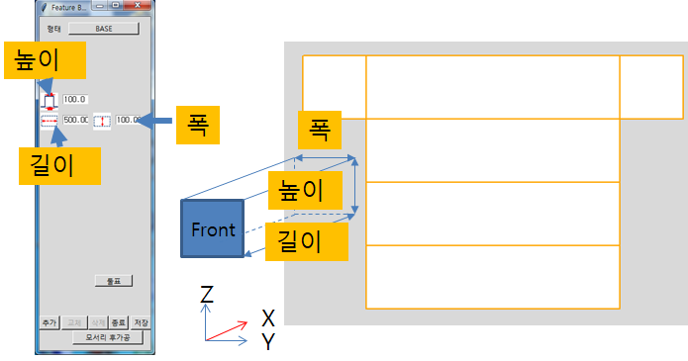

그림 6. 모재의 형상 지정

## 디자인 요소의 추가

모재가 지정된 후에 이를 가공할 디자인 요소들을 삽입할 수 있다. 이들의 삽입에는 아래의 버튼들을 이용할 수 있다. 또한 상단 메뉴바에서 ‘삽입-> 원형 홀’과 같은 방식으로 삽입할 수도 있다.



그림 7. 디자인 요소 추가를 위한 버튼들

위의 그림 7의 각각의 버튼들은 왼쪽부터 모재(Base), 원형홀(Cirdular Hole), 원형포스트(Circular Post), 다각형홀(Polygon Hole), 다각형포스트(Polygon Post), 직사각형홀(Rectangular Hole), 직사각형포스트(Rectangular Post), 직선, 원호, 수평/수직선, 다중Trench, 옆면 Trench, 드릴홀, 자유곡선, 참조선을 삽입하고자 할 때 사용한다. 이들 버튼들을 누르면 해당 요소에 맞는 Feature Window 가 표기되며 이를 통하여 해당 요소의 상세한 내용을 편집할 수 있다.

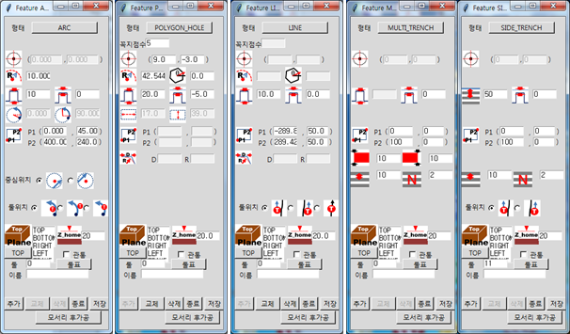

그림 8. Feature Window 의 예. Feature window 는 디자인 요소에 따라 서로 다른 특성을 표기하고 변경을 할 수 있도록 해준다. 또한 이를 통하여 가공하고자 하는 요소의 정확한 위치와 크기를 지정할 수 있다.

Feature window 에서 디자인 요소의 특성을 변경하고자 할 때는 변경된 수치 등을 입력한 후 반드시 추가 또는 교체 버튼 중 활성화 된 버튼을 눌러 변경 사항을 반영하여 주어야 한다.

### 주요 디자인 요소 : Hole 과 Post

Hole 과 post 는 유사한 형태의 요소이지만 이들의 가장 중요한 차이는 그 가공의 범위가 경계선의 내부인 경우(Hole)와 외부인 경우(Post) 의 차이이다. 예를 들어 직경이 10mm 깊이가 10mm 인 원형 Hole 의 경우 홀의 내경이 10mm, 깊이가 10mm 인 원형 Hole 이 된다. 이렇게 하기 위해서는 직경이 10mm 원의 내부를 가공하게 된다. 반면 직경이 10mm 높이(깊이)가 10mm 인 원형 Post 의 경우 그 외경이 10mm 높이가 10mm 가 되도록 가공을 한다는 뜻이다. 이러한 경우 가공은 직경 10mm 인 원의 외곽에 행하여진다. Post 는 모든 가공이 끝난 후 최외곽을 가공하는 경우에 유용하게 쓰이며 Hole 은 최외곽에 둘러싸인 부분에서의 각종 디자인 요소를 지정하는데 활용할 수 있다. Hole 과 Post 는 3 가지 유형이 있으며 이들은

1. 원형
2. 다각형
3. 직사각형 들이다.

그림 9는 원형 Hole 및 Post 의 Feature window 이다. 이들은 중심, 반경, 깊이 (또는 높이) 로 정의할 수 있다. 이와 별도로 6개의 면에서 이들이 위치하는 가공면을 지정한다. Hole 의 경우 별도로 체크박스-관통 이 있다. 이를 체크하는 경우 Hole 의 가공에 있어서 해당하는 Hole 의 최외곽선만 가공을 한다. 판재를 관통하는 홀을 내는 경우와 같이 내부 가공이 필요 없는 경우 적용할 수 있으며 가공 시간이 줄어드는 장점이 있다.

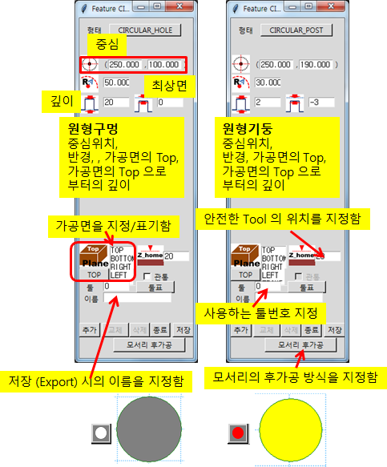

그림 9. 원형 Hole 및 Post 의 Feature Window

이들 요소들은 추후 사용을 위하여 Library 에 저장을 할 수 있으며 (Export) 이름을 지정하고 저장 버튼을 눌러 저장한다. 저장된 요소들은 Import 기능을 사용하여 디자인에 사용할 수 있다.

### 디자인 요소의 변경/복제/삭제/되돌리기

* 디자인 요소의 변경: 기존의 디자인 요소를 변경하고자 하면 해당 요소를 왼쪽 마우스버튼으로 클릭한다. 이 경우 아래의 예와 같이 교체 버튼이 활성화 된다. 필요한 값들은 변경한 후 교체 버튼을 누르면 해당사항이 적용된다.

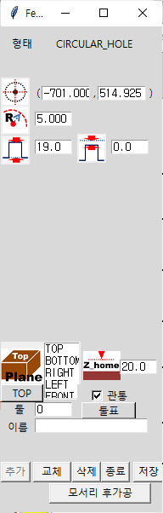

그림 10. 디자인 요소의 변경시 Feature window의 예

* 디자인 요소의 복제: 디자인 요소를 선택 후 ***ctrl-C*** 를 누르거나  버튼을 눌러 내부에 저장한다. 이후 ***ctrl-V*** 를 누르거나  버튼을 눌러 저장된 요소를 복제한다. 복제된 요소는 원래의 요소에 겹쳐져 보인다. 왼쪽 마우스 버튼을 클릭-> drag 를 하여 이동을 하거나 Feature window 에서 해당 요소의 각종 파라미터를 변경한 후 ‘교체’ 버튼을 눌러 위치, 크기 등 각종 사항들을 다시 설정할 수 있다.
* 디자인 요소의 삭제: feature window 의 삭제 버튼을 누르거나  버튼 또는 ***Delete Key*** 를 누른다.
* 되돌리기: 마지막 편집한 내용을 취소하기 위한 것이며 ***ctrl-Z*** 또는  버튼을 누른다.

### 디자인 요소의 대칭/회전

대칭은 디자인 요소를 대칭되는 위치에 새로이 추가하는 기능이다. 이에는 선대칭과 점대칭의 두가지가 있다.

* 선대칭( 또는 ‘편집->선대칭’) : 디자인 요소를 대칭의 기준이 되는 직선을 기준으로 상대편에 새로이 추가하는 행위이다. 이를 위해서는 디자인 요소와 더불어 기준이 되는 직선을 반드시 설정하여야 한다.

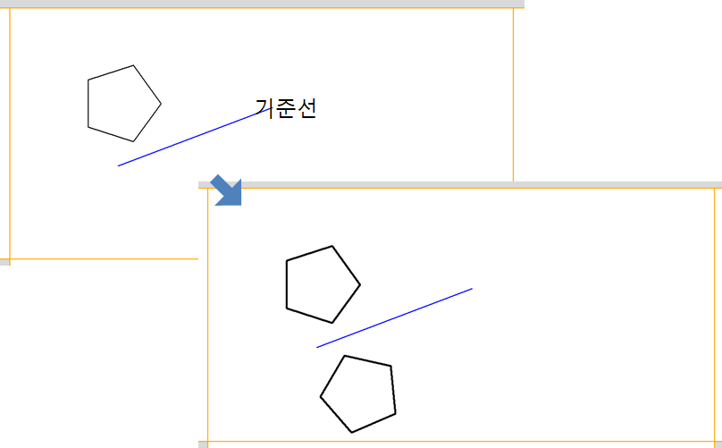

그림 11. 선대칭.

* 점대칭( 또는 ‘편집->점대칭’): 디자인 요소를 대칭의 기준이 되는 점을 기준으로 상대편에 새로이 추가하는 행위이다. 이를 위해서는 디자인 요소와 더불어 기준이 되는 점을 제공할 수 있는 요소가 필요하다. 기준이 되는 요소는 중심을 정의할 수 있는 모든 요소를 사용할 수 있다. 그렇지만 대칭의 기준이 되는 점을 제공하는 요소로는 원 또는 다각형을 사용하는 것을 권장한다.

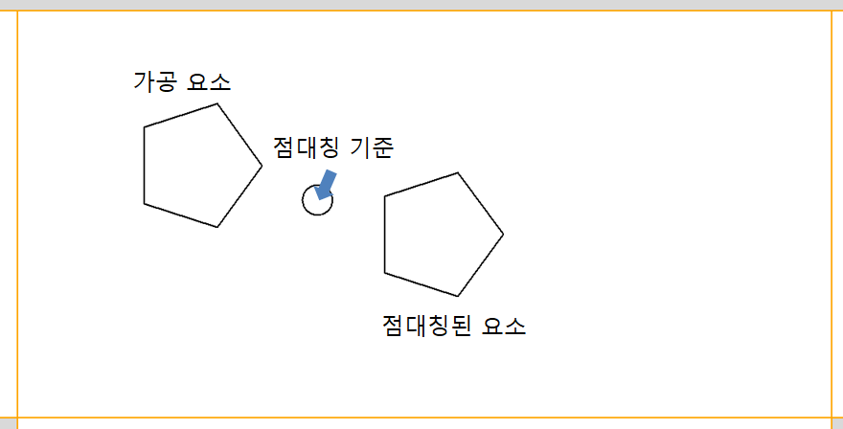

그림 12. 점대칭의 예. 왼쪽의 5 각형 Hole 의 점대칭 요소를 원의 중심을 기준으로 대칭되는 지점에 새로이 추가하였다.

* 회전( 또는 ‘편집->회전’): 디자인 요소를 해당 디자인 요소의 중심을 기준으로 회전시키는 행위이다. 아래의 그림 13은 직사각형 Hole 을 90 도 회전시킨 경우의 예 이다.

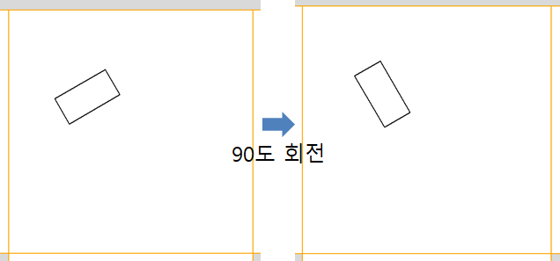

그림 13. 회전의 예. 직사각형의 중심을 기준으로 90도 회전하였다.

### Offset

디자인 요소에 대하여 지정한 offset 만큼 줄어들거나 늘어난 요소를 생성하여 추가한다.  버튼 또는 ‘편집->오프셋’을 통하여 시작할 수 있다. 해당 디자인 요소를 선택하고 offset 버튼을 누르면 아래와 같은 창이 표기된다.

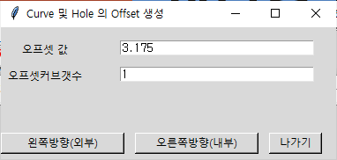

그림 14. Offset 지정 window.

오프셋 값은 축소 또는 확대할 크기를 나타내며 오프셋커브 갯수는 몇 개를 추가할 지 지정하는 Field 이다.

아래의 그림은 디자인 요소에 대하여 offset 을 적용하는 경우의 예를 표기한다.

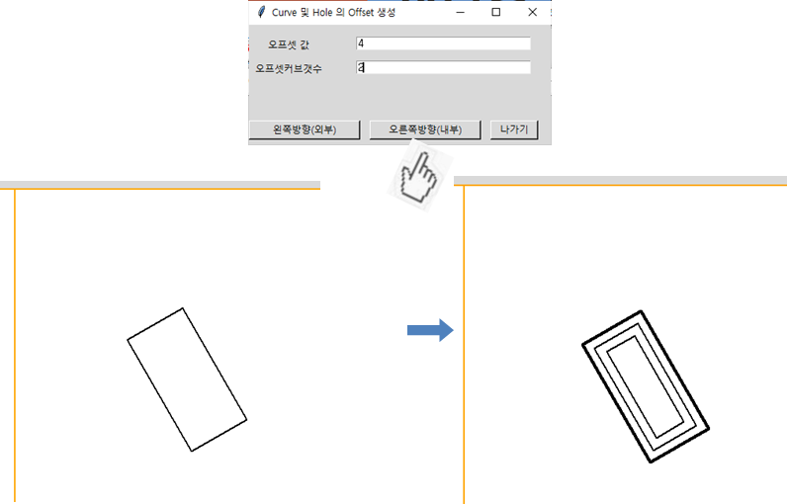

그림 15. Offset 의 예. 왼쪽의 사각형 Hole 에 offset 값 4 을 지정하여 두개의 offset 된 요소를 내부에 생성하였다.

# 디자인 요소 살펴보기

디자인 요소는 아래의 버튼 중 모재와 참조선을 제외한 다른 버튼들을 통하여 추가할 수 있다.

모재는 가공을 위한 소재를 지정하는 것이며 참조선은 요소의 크기 상대적 위치 등을 대략적으로 판단하기 위한 눈금을 뜻한다.

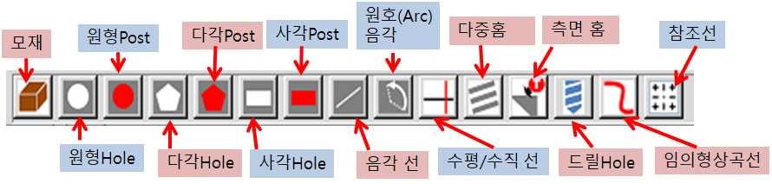

그림 16. 디자인 요소 버튼 및 이들의 기능.

## 원형 Hole/원형 Post

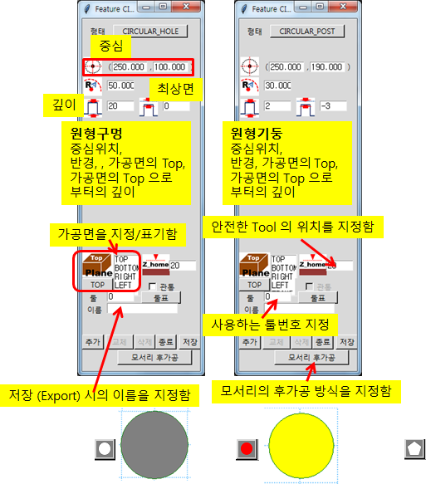

그림 17. 원형 Hole 및 Post

원형 Hole 및 post 는 중심, 반경, 깊이(높이), 최상면, 가공면을 통하여 위치 및 크기를 지정한다.

원형 Hole 은  또는 ‘삽입->원형홀’으로, 원형 Post는  또는 ‘삽입->원형포스트’으로 삽입한다.

* 최상면 : 가공을 할 때 해당요소의 최상단이 가공기준면 (위치 0) 으로부터의 어느 위치에 있는지 표기하는 것으로 오른쪽의 circular post에서 이를 -3 으로 지정한 경우에 circular post 의 상부를 기준면에서 3mm 아래까지 깍아내라는 의미이다.
* 깊이(높이) : 최상면을 기준으로 디자인 요소의 깊이(또는 높이)가 얼마나 되는지 표기한다. 오른쪽의 Circular post 의 경우 최상면에서 2mm 까지 파내려가라는 뜻이 된다. 이를 그림으로 표기하면 아래의 그림 18과 같이 표현할 수 있다.

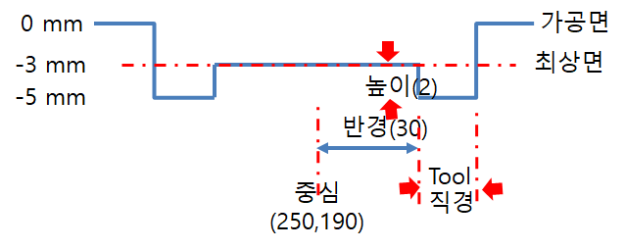

그림 18. 그림 17 오른쪽의 원형 포스트 가공시의 각 변수 및 가공 형상. 최상면: -3, 높이: 2, 반경:30, 중심: (250,190)

* 가공면 : 가공면은 직육면체의 6면중 한 개로 설정한다.
* 툴: 툴표(Tool Table)에 있는 툴의 한 개를 선택할 수 있도록 한다. 툴은 최대 16개 까지 저장할 수 있으며 이중 한 개를 택하여 가공에 적용을 하도록 한다. ‘툴표’ 버튼을 누르면 Tool Table이 표기된다. 아래의 그림은 Tool Table이다. 이중 가장 중요한 요소는 직경과 가공량이 된다. 작은 홀을 낼 때 직경이 큰 Tool 을 사용하면 가공이 불가능하므로 디자인 요소의 최소 내경 보다 Tool 의 직경이 작아야 함에 주의하여야 한다. 이러한 경우 해당되는 요소는 붉은색으로 표기되어 가공이 불가능함을 알려준다, 가공량은 Tool 이 한번 지나가면서 가공하는 깊이를 나타내며 예를 들어 깊이가 20mm 이고 가공량이 5 라고 설정되어 있다면 해당 효소를 가공하기 위하여 Tool 은 4 번에 걸쳐 가공을 한다. 이는 Tool 의 강도 (재료, 길이 및 직경에 관계), 소재의 강도(단단함의 정도)에 따라 선정을 한다. 단단한 재료를 가공시 이를 크게 한다면 가공중에 Tool 이 부러지는 경우가 흔히 발생하므로 사용하는 재료 Tool 에 따라 주의하여 설정한다. Tool table 은 주메뉴의  버튼을 통하면 표기와 더불어 그 내용에 대한 변경까지 할 수 있다.
* Z_home: Tool 의 이동시와 같은 경우 소재에 손상을 주지않고 이동할 수 있는 안전한 위치를 나타낸다.
* 관통 : 소재를 관통하는 가공을 할 때 최외곽에 해당하는 부분만 한번 가공하면 가공이 끝나게 된다. 이러한 형태의 가공시에 ‘관통’을 check 하면 최외곽만을 가공하여 가공 시간을 절약할 수 있다.
* 이름 : 설정한 디자인 요소를 저장(export) 하여 재사용(import) 하고자 하는 경우 이를 library 에 저장한다. 이때 해당 요소의 이름을 지정하는 Field 이다.
* 모서리 후가공 : 본 자료에서는 취급하지 않는 메뉴로 Advanced Topic Manual 을 참조

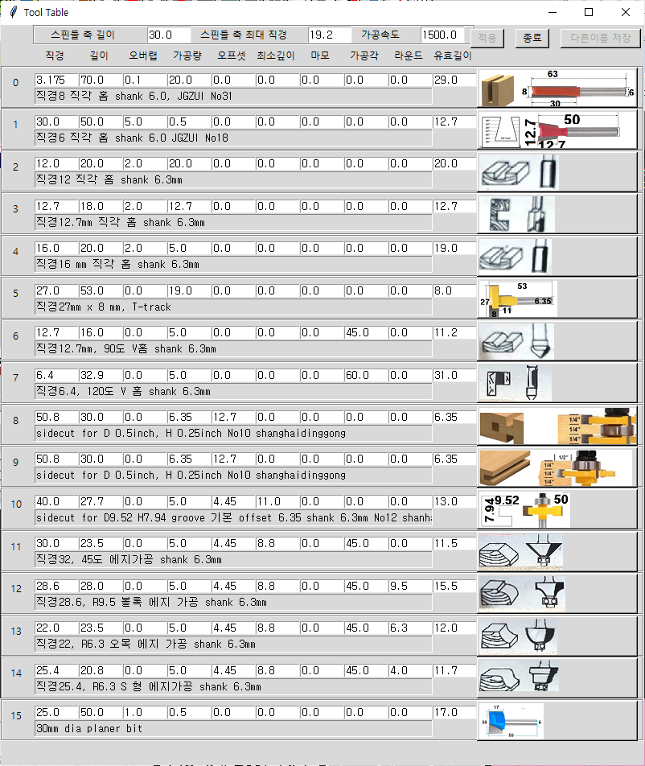

그림 19. Tool Table

## 다각형 Hole/다각형 Post

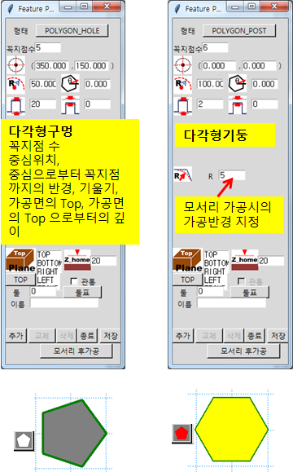

그림 20. 다각형 Hole 및 Post

다각형 Hole은  또는 ‘삽입->다각홀’, 다각형 Post는  또는 ‘삽입->다각포스트’을 통하여 삽입한다. 다각형 Hole/Post 는 원형 Hole/Post 와 모든 Field 를 같이 사용하며 이에 꼭지점의 수 및 모서리가공시의 가공 반경 filed 가 추가된다. ‘꼭지점수’ 를 변경하여 3각형 이상의 모든 정다각형을 표기할 수 있다. 반경은 해당하는 정다각형의 외접원의 반경을 의미한다. ‘모서리가공시의 가공반경’은 모서리를 날카롭지 않게 가공하기 위한 것으로 같은 크기의 Hole 에 맞는 post 를 가공하는 경우 Hole 을 가공하는 Tool 의 반경을 입력한다면 이에 꼭 맞는 Post 의 가공을 쉽게 할 수 있게 된다.

## 사각형 Hole/사각형 Post

사각형 Hole 은  또는 ‘삽입->사각홀’, 사각형 Post는  또는 ‘삽입->사각포스트’으로 삽입한다. 사각형은 중심, 수평축 및 수직축의 크기, 수평축의 기울기를 통하여 그 형상을 결정한다. 이에 따라 아래의 그림과 같은 Feature window 를 가진다.

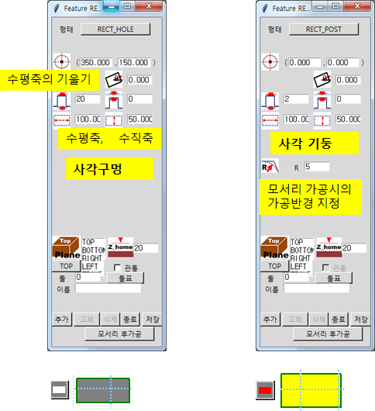

그림 21. 사각형 Hole 및 Post

## 직선과 원호

직선과 원호는 선형 가공을 하는 요소로 Tool 을 움직이며 Tool 의 궤적에 따라 모재를 파내는 가공을 하는 요소이다.

* 직선 : 일반적인 직선 ( 또는 ‘삽입->선’) 또는 수직/수평선( 또는 ‘삽입->수직/수평선’) 을 그릴 때 사용

직선은 시작점과 끝점으로 정의되며 추가적으로 가공시 Tool 의 위치를 지정한다. Tool 의 위치는 Tool 이 움직이는 경로를 직선의 ‘왼쪽, 오른쪽, 중앙’ 중에서 한 개를 선택하도록 한다. 수직수평선 버튼을 선택한 경우 마우스를 통해 지정한 시작점과 끝점을 잇는 선이 수평에 가까운 경우 수평선으로 수직에 가까운 경우 수직선으로 그려준다.

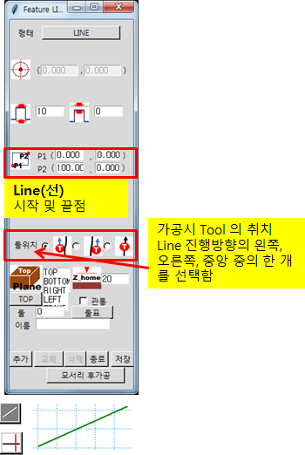

그림 22 직선

* 원호

 또는 ‘삽입-> 원호’로 삽입한다. 원호는 중심, 반경, 시작 각도, 원호의 총각도.(끝각도 – 시작각도) 로 표시할 수 있다.

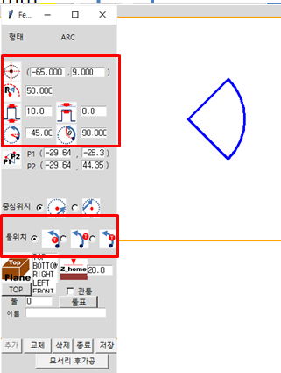

그림 23. 원호 (Arc) : 원호는 중심점, 반경, 시작 각도, 원호의 각도로 정의할 수 있다. 여기에 추가로 가공을 위하여 시작점(P1) 에서 끝점(P2) 으로 이동시 Tool 의 위치를 ‘왼쪽, 오른쪽, 중심’ 중의 한 개로 지정하도록 한다.

## 다중 홈 (Multi Trench)

간격이 일정한 깊은 홈을 가공면에 만드는데 사용한다.  또는 ‘삽입->상면다중홈’으로 삽입할수 있으며 홈의 넓이는 홈간 간격의 1/2 로 설정된다.

다중홈은 시작점의 위치, 끝점의 위치, 시작 부위에서의 깊이, 끝나는 부위에서의 깊이, 홈의 개수 홈 사이의 간격을 지정함으로써 정의할 수 있다.

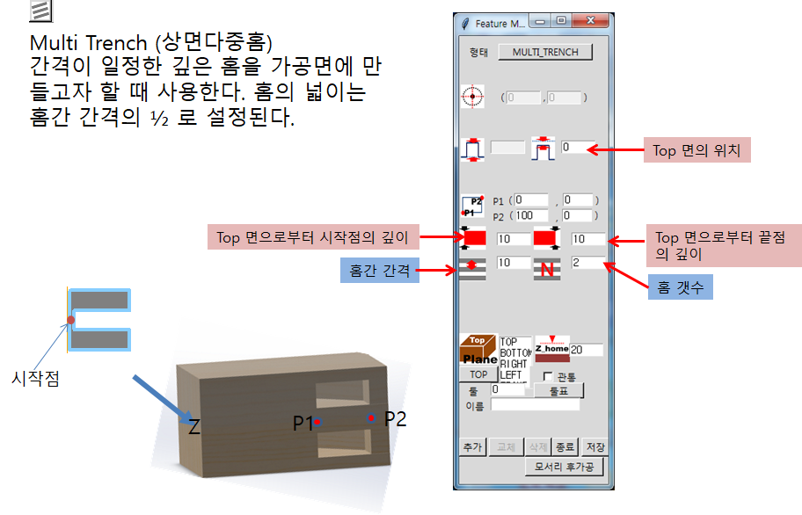

그림 24. 다중 홈. 가공면에 만드는 간격이 일정한 여러 개의 홈을 만드는데 사용한다.

## 옆면 다중 홈 (Side Trench) :

 또는 '삽입->옆면다중홈’을 통하여 삽입한다. Tool 의 직경이 크고 높이가 작은 Tool 을 사용하여 현재 가공면과 수직인 옆면에 상하 간격이 일정한 깊은 홈을 만들고자 할 때 사용한다. 홈의 넓이는 홈간 간격의 1/2 로 설정된다

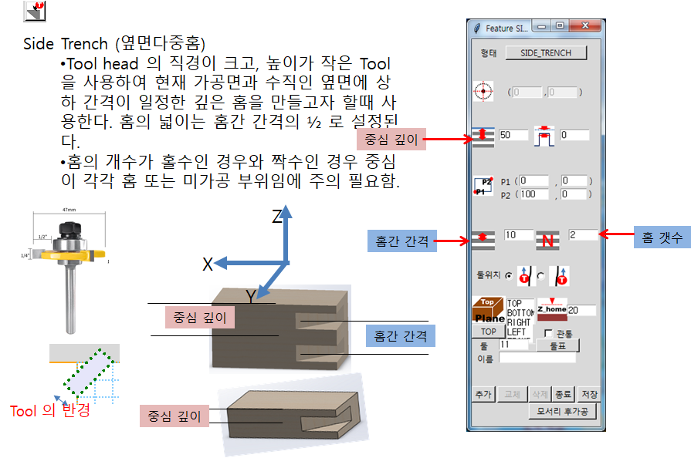

그림 25. 옆면 다중홈. 가공면에 수직인 옆면에 간격이 일정한 여러 개의 홈을 만드는데 사용한다. 이러한 가공에는 옆면을 가공할 수 있는 Tool 이 필요하다.

## 드릴홀 가공’

 또는 ‘삽입->드릴홀’로 삽입한다. 이는 드릴홀을 만들기 위해 사용한다. 이를 통하여 Tool 의 직경에 해당하는 홀이 가공된다. 드릴홀은 중심과 깊이 Tool 번호로 정의할 수 있다.

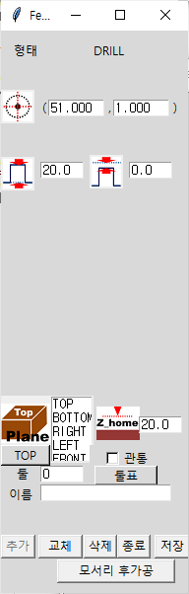

그림 26. 드릴홀

## 임의형상

여러가지 방법으로 곡선을 이루는 Point sequence 를 정의하고 이를 활용하여 임의의 형상을 입력할 수 있는 기능이다.  또는 ‘삽입->임의형상’으로 시작한다. 이 기능은 Woodmeister 의 가장 강력한 기능 중의 하나로써 일반적인 CAD 에서 제공하지 못하는 임의의 형상을 사용자가 정의하고 CAD 에 구현할 수 있도록 해준다. point sequence 는 다양한 방법을 통하여 생성할 수 있다. 이들을 정리하면:

1. Woodmeister 에서 정의한 Script 문법을 이용한 script file 활용
2. 사용자 프로그램 : Python, C 등으로 작성한 사용자 프로그램을 통한 Point sequence 생성
3. Woodmeister 내장 기능의 활용

등 여러가지 확장의 방법을 제공한다.

이 기능을 시작하면 아래와 같은 Feature window 가 생긴다. 모두 5개의 서로 다른 일을 수행할 수 있다. 이중 첫번째 항목인 ‘*.pts 도형 가져오기’를 사용하여 생성된 point sequence 를 가져올 수 있다.

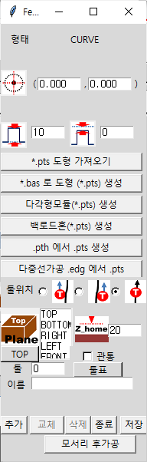

그림 27. 임의형상 (Curve) 에 대한 Feature window

이의 과정은

1. ‘*.pts 도형 가져오기’ -> point sequence 를 가지고 있는 File 선택
2. Offset 입력창(그림 28)에 x, y offset 을 입력한 후 OK
3. Feature window 의 ‘삽입’ 버튼

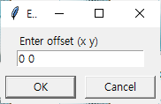

그림 28. Point sequence 삽입시 Offset 입력 창

아래의 그림은 이와 같은 과정을 거쳐 사전에 생성된 point sequence 를 design 에 삽입한 예이다.

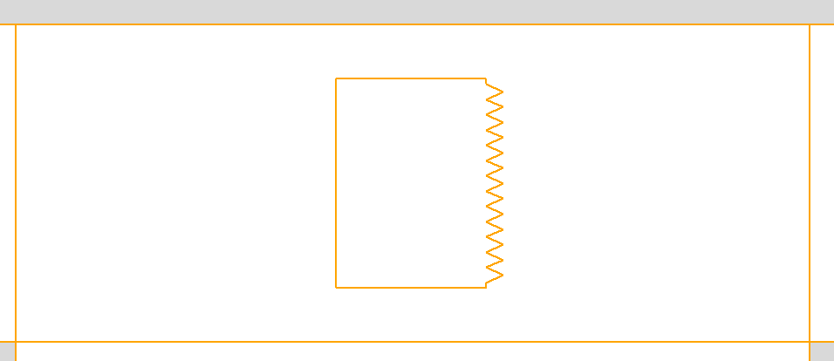

그림 29. Point sequence 삽입의 예

이외의 다른 기능들에 대한 것은 Advanced topic 으로 이에 대하여 별도의 자료를 참조하기 바란다.

## 참조선 표기

참조선은 디자인 요소는 아니며 요소들의 대략적인 위치 크기 등을 파악하기 위하여 사용하는 눈금이다. 이는 Screen Refresh 등을 하면 화면에서 지워진다. 참조선은 중심과 눈금 간격으로 정의할 수 있다.  또는 ‘삽입->참조선’ 으로 그려 넣는다.

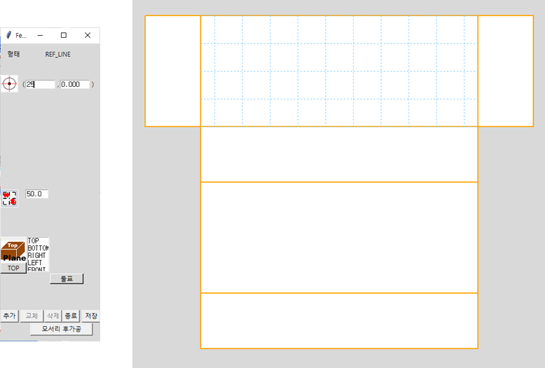

그림 30. 참조선: 참조선은 중심좌표, 눈금간격으로 정의할 수 있으며 6개의 면에 각각 그릴 수 있다.

# 라이브러리/문자열/특수도형/사용자 정의 프로그램

## Import

사전에 저장한 가공 data 또는 design data 를 현재의 design 에 가져오는 기능으로써  또는 ‘화알->가져오기’를 통하여 실행한다.

이를 통하여 .lib, .prt, .json file 을 디자인에 추가할 수 있다.

## 특수 도형/Design 생성

사전에 정의하는 특수한 도형이나 디자인을 생성하는 기능으로써  또는 ‘화알->부품/모듈 생성’을 통하여 실행한다. 일반화 하기 어려운 여러 종류의 디자인 요소 또는 디자인을 생성하는 프로그램을 통하여 구현되었으며 계속적인 변경 및 확장이 있을 수 있어 Advanced Topic 으로 분류 별도의 자료를 참조하기 바란다.

## 문자열 생성

내장된 기능을 통하여 영문 및 기호들로 구성된 문자열을 생성하고 이를 point sequence file 로 저장한다.  또는 ‘화일->문자열 객체 생성’을 통하여 실행할 수 있다. 문자열을 입력하고 문자의 넓이를 입력하면 point sequence 를 생성하여 .pts file 로 저장하여 준다. 저장된 .pts file 은 4.8 절에서 설명된 방법으로 디자인에 사용할 수 있다.

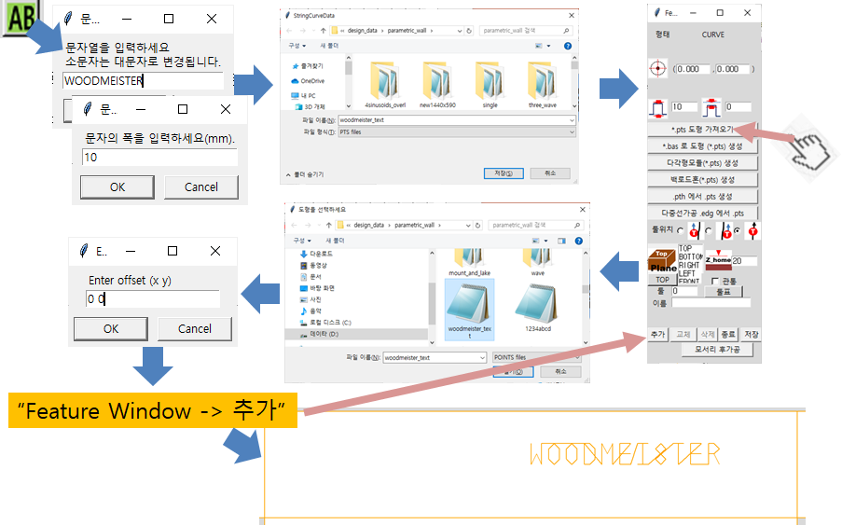

그림 31. 문자열의 생성 및 입력

## 사용자 프로그램 수행

Python을 사용하여 별도로 작성한 사용자 프로그램을 수행할 수 있는 Interface를 제공한다.  또는 ‘화일->Python 프로그램’을 통하여 실행할 수 있다. Woodmeister 프로그램의 변경을 하지 않고 이에 호환되는 각종 data 를 생성/저장하거나 활용할 수 있는 통로를 만들기 위한 것으로 이에 관한 사항은 Advanced Topic 이며 별도의 자료를 참고하기 바란다.

# G-code 생성 및 관련 Button

 에 포함된 버튼들은 G-code 관련 작업을 지시하기 위하여 사용한다.

## G-code 생성

 또는 ‘G-code-> G-Code 생성/저장’ 을 통하여 실행할 수 있다. 현재 design window 에 표기된 디자인을 CNC 를 구동하기 위한 code 로 변환하는 작업을 수행한다. 디자인에 사용되는 Tool 의 개수와 design 이 구현된 평면의 개수에 따라 여러 개의 G-code file 이 생성된다. 일반적인 경우 1가지의 Tool 및 한 개의 평면(TOP) 만을 사용하기 때문에 한 개의 .NC file 이 생긴다.

여러 개의 File 을 수용하기 위하여 G-code 를 저장하기 위한 Folder 가 생성되며 이 folder 내에 가공면과 Tool 번호를 포함한 이름을 가지는 여러 개의 .NC file 이 생긴다. 아래와 같은 디자인에 해당하는 G-code 를 생성하는 경우 모두 3개의 G-code file 이 생기도록 하였다.

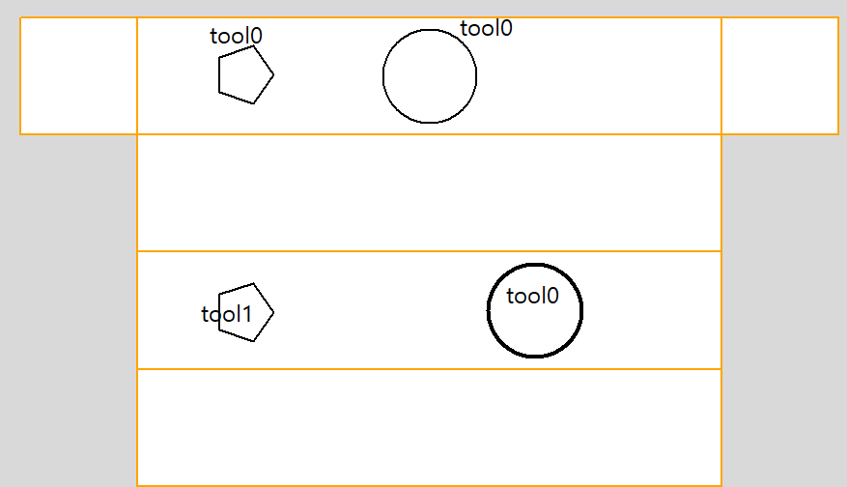

그림 32. 2개의 면 (Top, Bottom) 과 2 개의 tool 을 사용하는 design 의 예

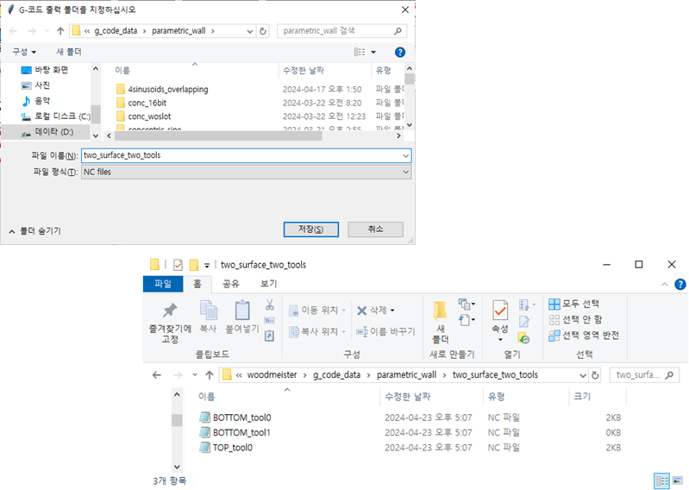

그림 33. 그림 32 의 design 으로 부터 생성되어 ../two_surface+two_tools/ folder 에 저장된G-code. 모두 3개의 file 이 생성되었음을 주지하기 바란다.

## G-code 보여주기

생성된 G-code 는 디자인을 현실화하기 위한 가공시에 이동하는 Tool 의 경로를 알려주는 전용의 code 이다. G-code 시각화 해주는 프로그램을 통하여 이 경로를 볼 수 있으며  또는 Browser 에서 ncviewer.com 에 접속하여 해당 G-code 가 저장된 File 을 열면 그 경로를 보여준다. 아래의 그림은 two_surface_two_tools/Top_tool0.NC file 을 보여주고 있다.

## G-code 복제/합성

대형 판재 등 크기가 큰 재료를 사용하여 여러가지의 design 을 같은 재료로부터 만들어 내는 경우 여러 종류의 디자인 또는 동일한 디자인을 여러 개 가공하고자 하는 경우 사용하는 기능이다.

 를 통하여 시작할 수 있는 기능이며 Advanced Topic 으로써 별도의 자료를 참조하기 바란다.

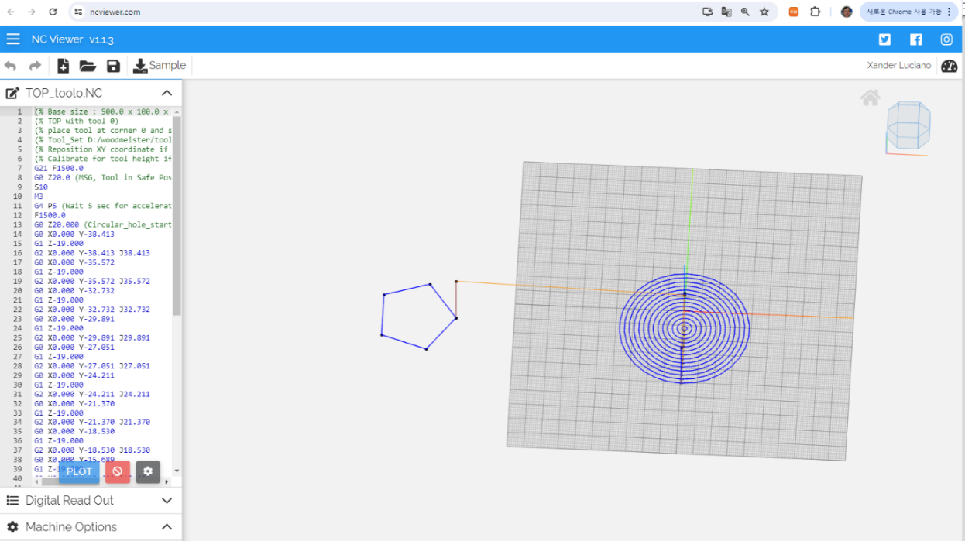

그림 34. On-line G-code viewer : ncviewer.com 에 접속 tool 의 경로를 보여주는 예

## 문자열 생성 – StickFont 사용

Stickfont 를 사용하여 입력 문자를 가공하는 G-code 를 생성하며 생성된 G-code 는 import 를 통하여 디자인에 적용할 수 있다.  또는 ‘화알->문자열 객체 생성’를 통해 시작한다.

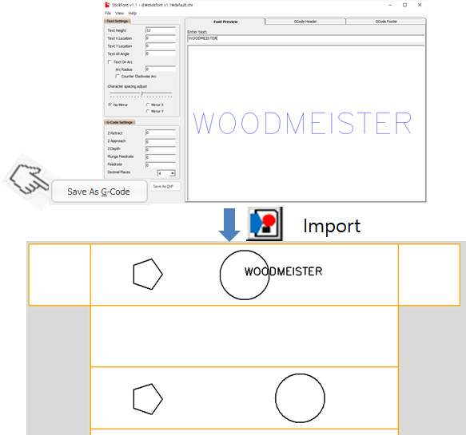

그림 35. Stickfont 를 이용한 문자열 발생 및 디자인 적용의 예

# 측정 및 접선

2 개의 Design 요소에 기반한 design 작업을 시작할 수 있도록 한다. 이는  를 통하여 시작한다. 이를 수행하면 두개의 요소를 선택하여 추가 작업을 할 수 있는 창이 뜬다.

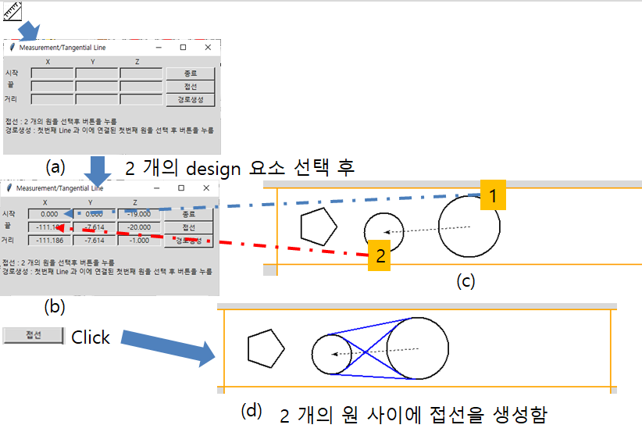

그림 35. ‘측정 및 접선’ 기능:

시작이 되면 그림 35.a 와 같은 창이 열린다. 왼쪽 마우스 버튼으로 첫번째 요소를 선택하고 이후 두번째의 요소를 선택하면 그림 35.b 와 같이 첫번째 및 두번째 요소의 중심 좌표 (X,Y,Z) 가 표기된다. 여기서 Z 는 디자인 요소의 깊이를 나타낸다. 이와 함께 Design window 세는 첫번째 요소의 중심에서 두번째 요소의 중심으로 점선 화살표가 이어진다. (그림 35.c) 이로써 두개의 요소에 대한 선택이 끝났다. 두개의 요소가 모두 원 (Circular Hole) 인 경우, 이 상태에서 ‘접선’ 버튼을 누르면 두개의 원에 접하는 접선이 추가된다. 이와 같은 접선은 호 (원주의 일부)와 접선으로 이루어지는 경로를 만들어 내는데 사용하며 이는 ‘경로생성’ 버튼을 통하여 시작된다. 이를 위한 조건, 용도 및 이후의 사용방법은 Advanced Topic 에서 별도로 설명한다.

# Tool table

Tool Table 은 사용하는 다양한 Tool 에 대한 정보를 보관하고 G-code 를 생성할 때 사용하는 중요한 data 를 내장하는 표이다. Woodmeister 는 한 개의 Table 에 16개의 Tool 을 저장할 수 있다. 이는 디자인을 할 때 각 요소의 가공에 최대 16개까지의 서로 다른 Tool 을 사용할 수 있다는 의미를 가진다. Tool table 은  를 통하여 내용을 볼 수 있으며 편집도 가능하다.



그림 36. Tool Table

## 제한사항

Tool table 은 중요한 정보를 가지고 있지만 Tool changer 가 없는 CNC 기기에서의 사용은 극히 제한적이다. 새로운 요소의 가공 시 기존 요소의 가공 시와 다른 Tool 을 요구한다면 Tool 을 교체해 주어야 하지만 이를 수작업으로 매번 작업하는 것은 시간적, 안전성 등 여러가지를 고려 시 불가능 함에 유의하여야 한다.

## Tool Table의 항목

* 직경, 가공량: 일반적인 가공을 하고자 할 때 Tool table 에서 중요한 값은 직경과 가공량이다. 직경은 가장 작은 Hole 이나 Line 의 폭을 정하는 요소가 되며 가공량은 한번에 가공할 수 있는 가공 깊이를 뜻한다. 이는 가공의 속도에 영향을 미치는 요소가 된다. 가령 가공 깊이를 20mm 인 요소를 가공량 5mm 의 Tool 로 한다면 4번에 걸쳐 깊이를 달리하며 가공을 하여야 한다.
* 길이: Tool 의 유효한 길이를 나타낸다. Tool 의 길이가 대부분의 경우 가공할 수 있는 최대 깊이를 정하게 된다.
* 오버랩: Tool 의 직경보다 폭이 넓은 요소들의 가공시 여러개의 인접한 Tool path 를 통하여 가공한다. 이때 각각의 path 간 겹치는 양을 지정할 수 있으며 그 값을 나타낸다.
* 오프셋: Tool 의 끝 부분에 가공에 사용되지 않는 부분을 가진 Tool 의 경우 해당 부분의 높이를 표시한다.
* 최소깊이 :유효한 가공을 하기 위하여 재료의 표면에서 아래로 내려가야 하는 경우의 최소 깊이
* 마모: Tool 의 사용에 따른 마모량

단단한 재질에 그 직경이 가늘고 길이가 긴 Tool 을 사용할 시 가공중에 Tool 이 부러지는 경우가 발생할 수 있다. 따라서 직경, 가공량 등의 선택에는 시험 데이터에 기반하여 신중하게 선택하여야 할 필요가 있다.

# Group 작업

요소와 겹치지 않는 위치에서 마우스 왼쪽 버튼을 누른 상태에서 마우스를 이동하여 버튼을 release 하면 첫번째 위치와 마지막 위치를 대각선의 꼭지점으로 하는 직사각형 내부의 물체들이 모두 선택되고 이들 선택된 요소들에 대하여 일괄적으로 이동/복사/삭제/대칭/export 등의 작업을 할 수 있다

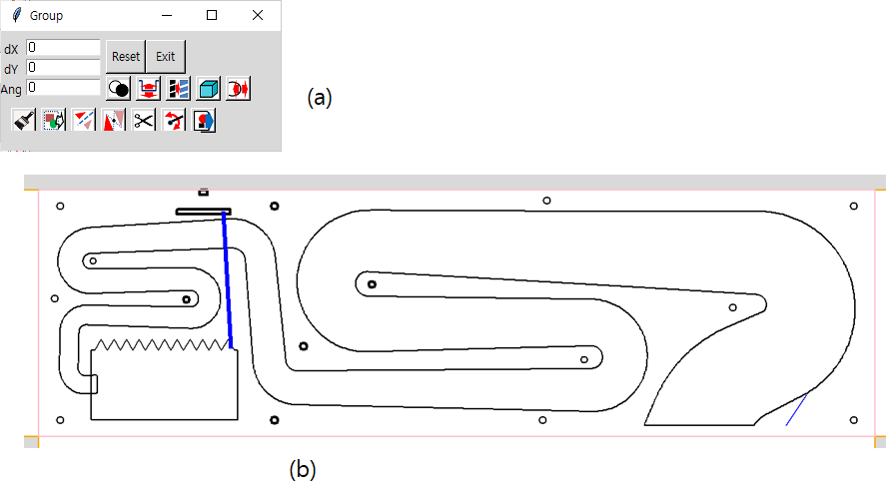

그림 37. Group 선택. 선택된 요소들은 굵은 테두리로 표기된다.

선택된 요소들은 굵은 테두리로 표기되며 이들을  버튼들을 사용하여 일괄적인 처리를 할 수 있다. 그룹에 대한 모든 처리가 끝난 후 Group 창이 남아 있다면 ‘Exit’ 버튼을 눌러 Group 모드에서 빠져나오도록 한다.

## 복사 후 붙여넣기

 를 눌러 실행한다. 선택된 모든 요소를 복사 후 붙여 넣는다. 복제된 것들의 원래의 위치에 중첩이 되어 나타나며 이들이 선택된 상태로 된다. 이때 Mouse 왼쪽 button 을 누른 채 Drag 하면 복제된 요소들이 이동을 하게 된다. 이동한 양은 dx, dy 오른쪽의 칸에 표기된다. 이 값들을 변경 하고  버튼을 누르면 해당하는 값만큼 원래의 위치에서 이동하여 준다. ‘RESET’ 버튼을 누르면 dx, dy 값을 모두 0 으로 돌려놓는다.

## 이동

dx, dy 항목에 수치를 입력한 후  를 눌러 실행 하거나. 왼쪽 마우스 버튼을 누른 채 마우스를 이동하여 실행한다. 후자의 경우 이동한 거리가 dx, dy 에 표기된다.

## 선대칭

선택된 모든 요소에 대하여 선대칭된 요소들을 생성/추가 한다.  를 통하여 시작되며 반드시 기준이 되는 직선이 있어야 한다.

## 점대칭

선택된 모든 요소에 대하여 점대칭된 요소들을 생성/추가 한다.를 통하여 시작되며 대칭의 중심이 될 수 있는 요소가 반드시 있어야 한다. 이 중심 요소는 원형의 요소가 가장 바람직하다.

## 요소 삭제

선택된 모든 요소를 삭제한다. 를 통하여 시작한다.

## 요소 회전

선택된 모든 요소를 회전시킨다. ‘Ang’ 항목에 회전 각을 입력한 후 를 누르면 회전의 중심이 되는 좌표를 요구한다.

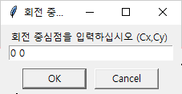왼쪽 그림의 예와 같은 방식으로 중심 좌표를 입력한 후 ‘OK’ 버튼을 누르면 선택된 요소들이 회전된 위치로 이동하게 된다. 회전 각도는 도(Degree)로 입력한다. 또한 각도는 반 시계 방향으로 증가한다.

## Export

선택된 요소들을 Library 로 저장한다. 저장하는 내용은 file type 이 .prt 이며 import 를 통하여 사용할 수 있다. 를 통하여 실행한다. 저장시 각각의 요소들은 모두 원래의 위치정보 및 다른 정보를 모두 유지한다.

## 조건 부합 요소 변경

선택된 요소들 중에 조건에 부합되는 요소들 만을 변경하기 위한 button 이며  에 속하는 버튼들에 해당한다.

* ‘관통’상태 변경: Feature window 에서 나타나는 ‘관통’ 상태를 변경하기 위한 버튼.

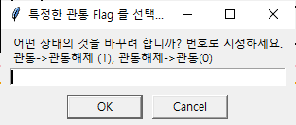로 실행한다. 왼쪽과 같은 질문 창에서 ‘관통’ 이 check 된 것(True)들을 uncheck(관통 해제)하고 싶으면 ‘1’ 을 입력하고 ‘‘관통’ 이 uncheck 된 것(False)들을 check(관통)으로 하고 싶으면 ‘0’ 을 입력 후 ‘OK’ 버튼을 누른다.

* 깊이(높이) 변경: 특정한 깊이 또는 높이를 가지는 요소들의 깊이(높이)를 다른 값으로 바꾸고자 할 때 사용한다.

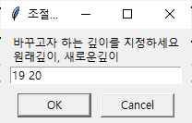 로 실행하며 왼쪽과 같은 질문 창에 원래의 값 과 원하는 새로운 값을 입력한 후 ‘OK’ 버튼을 누른다. 왼쪽 창과 같이 입력하였을 때 선택된 요소들 중 깊이(높이)가 19인 것을 찾아내어 깊이(높이)를 20으로 바꾸어 준다.

* 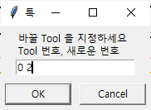Tool 변경: 특정한 번호의 Tool 이 지정된 요소들을 찾아내어 새로운 Tool 을 지정한다.

로 실행하며 선택된 요소 중 특정한 번호의 Tool이 지정된 요소들을 다른 Tool 로 교체한다. 왼쪽 그림과 같은 예에서는 tool 0 로 지정된 요소들을 모두 찾아 tool 2 로 바꾸고자 할 경우의 예이다.

* 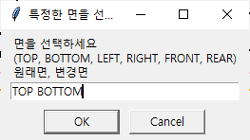면 변경: 특정한 면에 배치된 요소를 다른 면으로 옮기고자 할 때 사용한다.

 로 실행하며 선택된 요소 중 지정한 면에 있는 것들을 다른 면으로 옮겨준다. 왼쪽의 예는 TOP 에 배치된 것들을 BOTTOM으로 옮겨주게 하는 경우의 입력 예이다.

* 반경 변경: 특정한 값의 반경을 가지는 요소들의 반경을 다른 값으로 바꾸고자 할 때 사용한다.

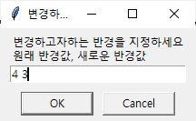로 실행하며 선택된 요소 중 특정한 값의 반경을 가지는 요소들의 반경을 새로운 값으로 변경하여 준다. 왼쪽의 예는 반경이 4인 요소들을 골라 이들의 반경을 3으로 바꾸고자 하는 경우의 예이다.

# Keyboard 와 Mouse

Keyboard 기능

|  |  |  |
| --- | --- | --- |
| Key Button | 기능 | 해당 UI Button |
| LEFT | 선택 요소를 좌로 이동 |  |
| Right | 선택 요소를 우로 이동 |  |
| Up | 선택 요소를 위로 이동 |  |
| Down | 선택 요소를 아래로 이동 |  |
| Delete | 선택 요소를 잘라 냄 |  |
| ctrl-C | 선택 요소를 복사함 |  |
| ctrl-V | 선택 요소를 붙여 넣음 |  |
| ctrl-Z | 마지막 Action 을 취소함 |  |
|  |  |  |

Mouse 기능

|  |  |  |
| --- | --- | --- |
| Mouse Button | 기능 | Comment |
| LEFT Click | 요소의 선택 |  |
| Right Press-Drag | 요소의 크기 변경 |  |
| LEFT Press-Drag-Release | 디자인 요소 위에서 시작 시 요소의 이동 |  |
| 디자인 요소가 없는 곳에서 시작 시 group 선택 |  |
| Wheel 위로 굴림 | Zoom In | Zoom 은 현재의 Mouse point 를 중심으로 이루어짐 |
| Wheel 아래로 굴림 | Zoom Out |
| Wheel press | Zoom 을 1:0 로 설정 |  |
|  |  |  |
|  |  |  |

# Advanced Topic

Woodmeister 는 기존에 많이 사용되고 있는 CAD 의 틀을 벗어나 새로운 개념으로 만들어진 CAD 프로그램으로 복잡한 기능은 배제하고 간단히 사용할 수 있도록 구성되어 있다. 이는 목공 등의 간단한 design 에 쉽게 사용할 수 있는 것을 목표로 하고 있다.

이의 가장 기초가 되는 것은 쉽게 구성하고 Design 자체가 Text 를 기반으로 하여 전용 프로그램을 통하지 않고서도 Notepad 등의 문자 편집기로 쉽게 읽어볼 수 있고 또한 변경이 가능한 data의 구조이다.

이 같은 목표를 달성하기 위하여 디자인에 포함되는 각각의 요소(Object)들은 Python Dictionary 로 표현되며 한 개의 디자인에는 이 같은 요소(Object)들이 최소 1개 이상 포함되어 있다. Dictionary 들의 List 가 한 개의 디자인을 표현하도록 하고 있다.

## Object 의 format:

Object 는 Python dictionary 로 표현한다.

### 모재

모재는 가공시 기본이 되는 소재를 표현한다. 이는 직육면체의 형태를 가정한다. 모든 디자인은 모재가 정의되어 있어야 하며 디자인을 시작할 때 모재를 지정하고 시작하여야 한다. 모재는 디자인내에서 단 한 개만을 지정할 수 있다. 또한 Design data 의 시작부분에 저장되어 있다.

{"SHAPE":"BASE", "LONG_AXIS": 500, "SHORT_AXIS": 100, "HEIGHT": 100, "Z_home":20}

"SHAPE":"BASE" -> 모재를 지정함을 나타냄.

"LONG_AXIS": 500 -> 모재의 X-방향 길이를 나타낸다.

"SHORT_AXIS": 100 -> 모재의 Y-방향 길이를 나타낸다.

"HEIGHT":100 -> 모재의 Z-방향 길이(높이)를 나타낸다.

“Z_home":20 -> 이동시 모재에 손상을 주지 않으면서 이동할 수 있는 안전한 높이를 지정한다.

모재와 참조선을 제외한 모든 object 는 가공요소이다.

가공요소를 원형 홀 (Circular Hole) Object 의 Format 부터 살펴본다.

### Circular Hole

{"SHAPE":"CIRCULAR_HOLE", "RADIUS":50, "TOP_SURFACE": 0, "DEPTH":20, "CENTER":[250,100], "TOOL_NUMBER":0, "PLANE":"TOP", "Z_home":20, "PUNCH":False }

이 format에는 Circular Hole 을 정의하기 위한 모든 정보를 포함하고 있다. ‘:’으로 쌍을 이루고 있는 각각을 Element 라 하자.

Element 는 해당되는 Object 를 정의하기 위한 정보들을 표현하는 것이다. 이의 Element 들은 아래와 같은 의미를 가진다.

“SHAPE":"CIRCULAR_HOLE -> object 의 형태가 Circular Hole 임을 표현한다.

"RADIUS":50 -> Circular Hole 의 반경이 50mm 임

"TOP_SURFACE":0 -> Circular Hole 의 상단면이 0 mm 임.

“DEPTH":20 -> Circular Hole 를 상단면에서 20mm 아래로 가공함.

“CENTER”:[250,100] -> Circular Hole 의 중심좌표를 [250,100]으로 설정함

“TOOL_NUMBER":0 -> 이 Circular Hole 의 가공은 Tool-0 으로 진행한다.

“PLANE":"TOP” -> 이 Circular Hole 은 6면 중 TOP 면에 위치한다.

“Z_home":20 -> 안전한 Tool 의 이동을 위하여 단순한 이동시 Tool 은 기준면 (z=0) 에서 20mm 를 올리고 이동한다.

“PUNCH":False -> 'PUNCH’ 는 ‘관통’을 나타내며 이를 True 로 하는 경우 최외곽만 가공하라는 뜻임. 이경우는 내부 가공을 모두 진행함을 지시함.

.

### 다각형 Hole(Polygon Hole)

{"SHAPE": "POLYGON_HOLE", "NUM_CORNER":5, "RADIUS":50,  
 "TILT":0, "TOP_SURFACE": 0, "DEPTH":20, "CENTER":[350,150], "CORNER_CUT":False, "TOOL_NUMBER":0, "PLANE":"TOP", "Z_home":20, "PUNCH":True}

다각형 홀 (Polygon Hole) 의 경우 이전의 Circular Hole 과 많은 element를 같이 사용한다. 다른 Element 형태만 살펴본다..

"SHAPE":"POLYGON_HOLE” -> 다각형 Hole 임을 표현함.

"NUM_CORNER":5 -> 5 개의 꼭지점을 가짐, 즉 정5각형을 나타냄

"TILT":0 -> Tilt 는 중심을 지나는 수평선에서 가장 가까이 위치하는 1상한의 꼭지점과 중심을 이어지는 선과 중심을 지나는 수평선의 각도를 도(Degree)로 나타낸 양이다.

"CORNER_CUT":False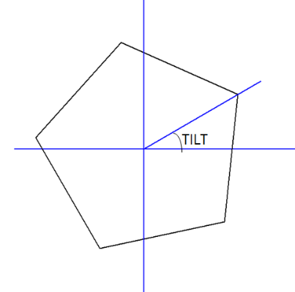 -> 다각형의 내부 가공 시 각 corner 는 Tool 의 반경으로 인하여 날카로운 corner 형성이 되지 않는다. “CORNER_CUT” 을 True 로 하면 이를 보상하기 위하여 corner 의 구석까지 절삭 가공이 이루어지도록 각 corner 에서는 Tool 을 추가적으로 이동하여 가공을 한다.

### 사각형 Hole (Rectangular Hole)

{"SHAPE":"RECT_HOLE", "LONG_AXIS":100, "SHORT_AXIS":50, "TILT":0, "TOP_SURFACE":0, "DEPTH":20, "CENTER":[350,150], "CORNER_CUT":False, "TOOL_NUMBER":0, "PLANE":"TOP", "Z_home":20, "PUNCH":True}

"SHAPE":"RECT_HOLE" – 사각 Hole 임을 표시

새로운 항목들을 살펴본다.

“LONG_AXIS":100 -> X-방향 축의 길이가 100mm 임을 나타낸다.

“SHORT_AXIS":50 -> Y-방향 축의 길이가 50mm 임을 나타낸다.

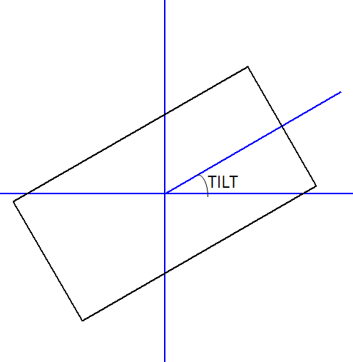

“TILT":0 -> 사각형의 경우 Tilt 는 LONG_AXIS 와 수평선이 이루는 각도를 도(Degree)로 나타낸 양이다.

### 원형 포스트(Circular Post)

{"SHAPE":"CIRCULAR_POST", "RADIUS":30, "TOP_SURFACE": 0,  
"HEIGHT":2, “CENTER":[250,190], "TOOL_NUMBER":0, "PLANE":"TOP","Z_home":20 }

"SHAPE":"CIRCULAR_POST" –> 원형포스트임을 표시

Circular Hole 과 대부분이 유사하며 Circular Hole 의 "DEPTH” 가 “HEIGHT" 로 대치되었다.

“HEIGHT":2 -> 높이를 2 mm 로 설정함.

### 다각형 포스트 (Polygon Post)

{"SHAPE":"POLYGON_POST","NUM_CORNER":6, "RADIUS":100, "TILT":0, "CORNER_CUT_LENGTH":5, "CORNER_ROUNDING_RADIUS":5,  
 "CORNER_RADIUS_MATING_HOLE":5, "TOP_SURFACE": 0, "HEIGHT":2, "CENTER":[0,0],

"TOOL_NUMBER":0, "PLANE":"TOP","Z_home":20}

"SHAPE":"POLYGON_POST” –> 정다각형 포스트임을 표현

새로운 element CORNER_ROUNDING_RADIUS 는 각 꼭지점 부근의 가공 시 지정한 반경을 가진 원호를 이루도록 가공한다는 의미이다.

"SHAPE":"POLYGON_POST” –> 정다각형 포스트임을 표현

### 사각 포스트 (Rectangular Post)

{"SHAPE":"RECT_POST", "LONG_AXIS":100, "SHORT_AXIS":50,  
 "TILT":0,"CORNER_CUT_LENGTH":1, "CORNER_ROUNDING_RADIUS":1,  
 "CORNER_RADIUS_MATING_HOLE":5, "TOP_SURFACE": 0, "HEIGHT":2, "CENTER":[0,0], "TOOL_NUMBER":0, "PLANE":"TOP","Z_home":20}

“SHAPE":"RECT_POST” –> 사각포스트 임을 표현

### 직선 (Line)

{"SHAPE":"LINE", "TOP_SURFACE": 0, "DEPTH":10, "START":[0,0], "END":[100,0], "POSITION":"RIGHT", "TOOL_POS_VEC":[0.7071, 0.7071], "TOOL_NUMBER":0, "PLANE":"TOP", "Z_home":20, "CENTER":[0,0]}

“SHAPE":"LINE” –> 직선을 표현

"START", "END” 는 각각 직선의 시작점과 끝점의 좌표를 나타낸다.

“POSITION” 은 “RIGHT", "LEFT", "CENTER” 중 하나의 값을 가질 수 있다. 직선의 가공 시 Tool 의 위치를 표기하는 값이다. 직선의 시작에서 끝의 위치로 이동시 Tool 을 오른쪽(“RIGHT"), 왼쪽(“LEFT") 또는 중앙(“CENTER") 로 움직이도록 지시하는 element 이다.

"TOOL_POS_VEC” 은 Tool 의 위치 및 직선의 방향에 따라 내부적으로 생성하는 값이며 이부분은 별도의 값을 지정할 필요가 없다.

### 원호(Arc)

{"SHAPE":"ARC", "TOP_SURFACE": 0, "DEPTH":10, "RADIUS":10, "CENTER":[0,0],"POSITION":"RIGHT", "CENTER_POSITION":"RIGHT","START_ANGLE":0, "EXT_ANGLE":90, "TOOL_POS_VEC":[0.7071, 0.7071],  
"P1":[0,45], "P2":[400,240], "TOOL_NUMBER":0, "PLANE":"TOP","Z_home":20}

“SHAPE”: “ARC” -> 원호를 표현

“P1", "P2” : “START", "END” 와 같은 의미이며 원호의 시작점과 끝점을 나타낸다.

"CENTER_POSITION”: 원호를 이루는 원의 중심점이 P1 과 P2 를 잇는 직선의 오른쪽("RIGHT") 인지 왼쪽(“LEFT") 인지 지시하는 element 이다.

“START_ANGLE” : 원호의 중심에서 원호의 시작이 되는 점을 잇는 직선이 수평선과 이루는 각도. 도(Degree)로 표현.

“EXT_ANGLE”: 원호가 이루는 각도 (STOP_ANGLE - START_ANGLE). 도(Degree)로 표현.

### 상면다중홈(MULTI_TRENCH)

{"SHAPE":"MULTI_TRENCH", "TOP_SURFACE": 0, "DEPTH_START":10, "DEPTH_END":10, "INTERVAL": 10, "NUM_COPY":2, "START":[0,0], "END":[100,0], "TOOL_NUMBER":0, "PLANE":"TOP","Z_home":20, "PUNCH":False, "CENTER":[0,0]}

"SHAPE":"MULTI-TRENCH"-> 상면 다중홈을 표현함.

"DEPTH_START":10-> 다중홈의 시작 부위의 깊이

"DEPTH_END":10-> 다중홍의 끝 부위의 깊이

"INTERVAL": 10, -> 다중홈의 중심간 거리 (중심<->중심)

"NUM_COPY":2, -> 다중홈을 이루는 홈의 개수

### 옆면다중홈(SIDE_TRENCH)

{"SHAPE":"SIDE_TRENCH", "TOP_SURFACE": 0, "DEPTH":50, "INTERVAL":10, "NUM_COPY":2, "START":[0,0], "END":[100,0], "TOOL_NUMBER":11, "PLANE":"TOP", "POSITION":"RIGHT","TOOL_POS_VEC":[0.7071, 0.7071], "Z_home":20, "PUNCH":False, "CENTER":[0,0]}

"SHAPE":"SIDE_TRENCH"-> 옆면 다중홈임을 나타냄

“DEPTH":50 -> 옆면다중홈의 수직방향의 중심의 깊이

"INTERVAL":10 -> 옆면 인접한 홈의 중심간의 거리(수직방향)

"START":[0,0] -> 옆면다중홈의 가공 시 시작점의 좌표

"END":[0,0] -> 옆면다중홈의 가공 시 끝점의 좌표

“POSITION": -> "LEFT”, "RIGHT” 중 선택

“TOOL_POS_VEC", "CENTER” 는 입력된 내용에 따라 내부 계산되어 설정됨.

### 드릴홀(Drill-Hole)

{"SHAPE":"DRILL", "TOP_SURFACE": 0, "DEPTH":20, "CENTER":[0,0], "TOOL_NUMBER":0, "PLANE":"TOP", "Z_home":20, "PUNCH":False}

"SHAPE":"DRILL" -> 드릴홀임을 표현함.

### 임의형상(Curve)

{"PLANE":"TOP", "SHAPE":"CURVE", "CENTER":[0,0], "TOP_SURFACE": 0, "DEPTH":10, "TOOL_NUMBER":0, "POSITION":"CENTER", "Z_home":20, "POINTS":[],"MESSAGE":''}

"SHAPE":"CURVE" -> 임의 형상을 표현하는 Point-sequence 를 가지고 있음을 표현

“POSITION": -> point-sequence 를 따라 이동시의 Tool 의 위치를 나타냄. “RIGHT", "LEFT", "CENTER” 중 하나를 선택.

“POINTS": -> 이동할 순서대로 구성된 점들의 좌표를 List 로 가짐. 각 좌표는 2 차원 (x,y 좌표) 또는 3차원(x,y,action) 으로 표현한다. 2차원 좌표로 표현된 경우 절삭가공을 위한 이동을 의미함. 3차원으로 표현된 경우 action의 값에 따라 이동의 방식을 달리함.

Action = 0 -> 주어진 형상의 가공시 지정된 깊이보다 낮은 깊이로 가공하여 Bridge 를 남겨놓도록 함.

Action = -1 -> safe 한 위치(Z_home)로 Tool 을 이동하여 좌표간의 이동을 하도록 함.

### 참조선(Ref-Line)

{"PLANE":"TOP", "SHAPE": "REF_LINE", "CENTER":[0,0],  
 "INTERVAL": 100}

"SHAPE": "REF_LINE" -> 참조선을 표현함

“INTERVAL": -> 참조선의 선간 간격

"CENTER"-> 참조선의 중심

## Design File의 구조

Design File 의 예

아래의 그림과 같은 Design 을 살펴본다.

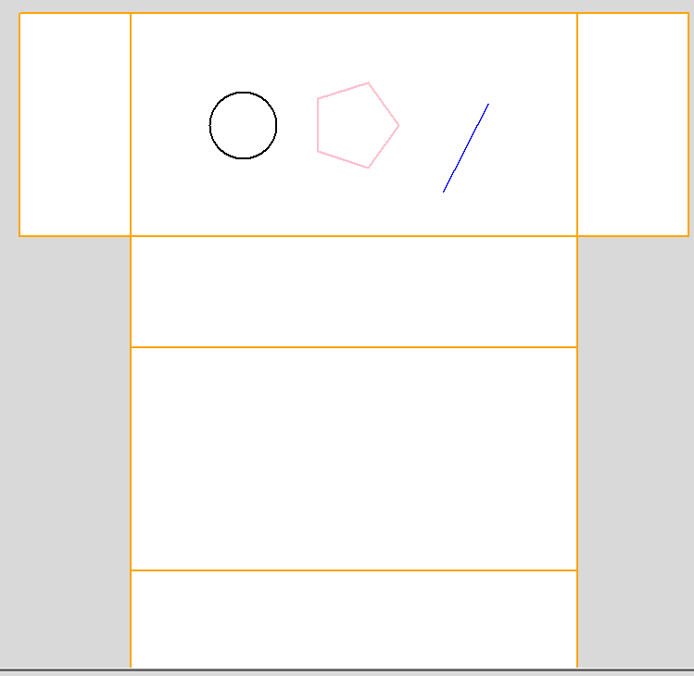

그림 A-1. 참고용 Design

이 디자인에 해당하는 Design file 의 내용은 아래와 같이 표현된다.

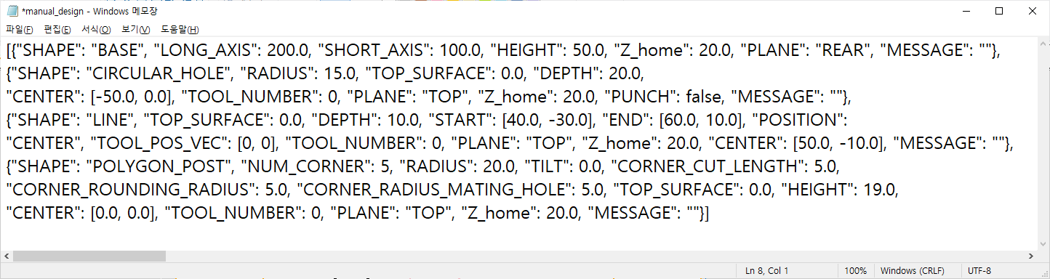

그림 A-2. 참고용 Design 을 저장한 file 의 내용

이 그림을 해석하면 아래와 같이 해석할 수 있다.

{"SHAPE": "BASE", "LONG_AXIS": 200.0, "SHORT_AXIS": 100.0, "HEIGHT": 50.0, "Z_home": 20.0, "PLANE": "REAR", "MESSAGE": ""}, 🡪 모재의 크기는 200x100x50 임

{"SHAPE": "CIRCULAR_HOLE", "RADIUS": 15.0, "TOP_SURFACE": 0.0, "DEPTH": 20.0,

"CENTER": [-50.0, 0.0], "TOOL_NUMBER": 0, "PLANE": "TOP", "Z_home": 20.0, "PUNCH": false, "MESSAGE": ""}, -> Top 면에 중심:(-50,0) 반경:15mm, 깊이:20mm인 circular hole 을 Tool-0 로 만든다. Hole 의 내부 가공을 실행한다.

{"SHAPE": "LINE", "TOP_SURFACE": 0.0, "DEPTH": 10.0, "START": [40.0, -30.0], "END": [60.0, 10.0], "POSITION": "CENTER", "TOOL_POS_VEC": [0, 0], "TOOL_NUMBER": 0, "PLANE": "TOP", "Z_home": 20.0, "CENTER": [50.0, -10.0], "MESSAGE": ""}, -> 시작점: (40.0, -30.0), 끝점: (60.0, 10.0) 을 연결하는 깊이 10mm 의 선을 Tool-0 로 가공함. 가공 시 선의 중앙을 따라 Tool 을 이동함

{"SHAPE": "POLYGON_POST", "NUM_CORNER": 5, "RADIUS": 20.0, "TILT": 0.0, "CORNER_CUT_LENGTH": 5.0, "CORNER_ROUNDING_RADIUS": 5.0,

"CORNER_RADIUS_MATING_HOLE": 5.0, "TOP_SURFACE": 0.0, "HEIGHT": 19.0,

"CENTER": [0.0, 0.0], "TOOL_NUMBER": 0, "PLANE": "TOP", "Z_home": 20.0, "MESSAGE": ""} ->외경 40mm 인 5각형 post 를 높이 19mm 로 가공하며 코너를 5mm 의 반경을 가지도록 가공함.

이와 같은 예에서 보듯이 Design 에 포함된 모든 내용은 Text 기반으로 기술되어 있으며 이에 대한 해석이 매우 용이하다.

## Alternative Design Method - Text Editor를 이용

이와 같은 Design File 은 design 용 program 인 Woodmeister를 통하여 작성하는 것이 가장 용이하지만 다른 방법의 design 도 디자인을 구현할 수 있다. 간단한 디자인의 경우 방법은 노트패드와 같은 test editor 를 사용하여 충분히 원하는 목표를 달성할 수 있다. 단적인 예로 400mm x 400mm 의 판재를 이용하여 직경 350mm 의 원을 만들어내고자 한다면. 아래와 같이 file 을 만들어주면 된다. File 이름은 circle_by_text.json 으로 하였다.

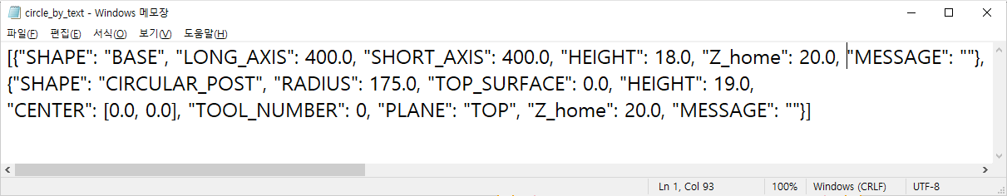

모재인 Base 와 Design 요소인 원형Post 로 이루어진 간단한 design 이다. 이를 woodmeister 를 통하여 Open 하면 아래의 그림과 같은 Design 을 보여준다. 이와 같이 간단한 경우는 Text editor 를 사용하여서도 충분히 design 을 할 수 있다.

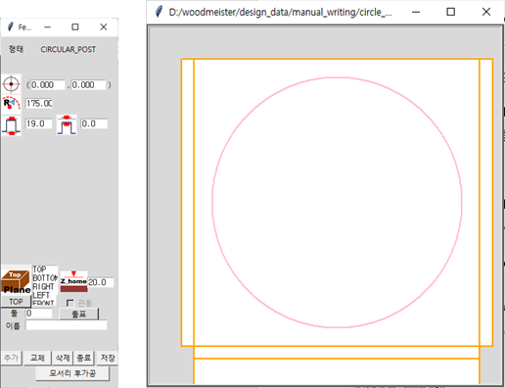

그림 A-3. Circle_by_text.json 을 Woodmeister 로 Open 한 화면

다음은 이 원의 중앙에 직경이 40mm 인 구멍과 반경 120 mm 인 지점에 4 개의 직경 20mm 인 원형 Hole 을 뚫기 위한 Design file 을 text 로 만들어 본다.

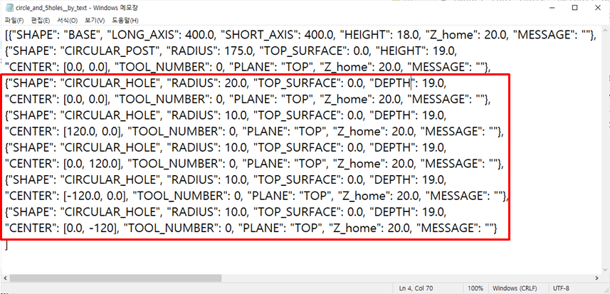

그림 A-4. 원형 Hole 5 개을 추가한 file circle_and_5holes_by_text.json

5개의 원형 Hole 을 추가한 부분은 붉은색으로 표시한 box 내에서 표기되어 있다. 이를 Woodmeister 를 통하여 Open 하면 아래와 같은 그림으로 표현이 된다.

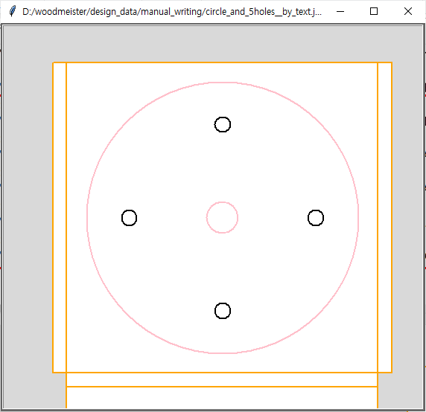

그림 A-5. 그림 A-4 를 Woodmeister 로 Open 한 후의 화면. Design 에 들어간 요소들을 모두 포함함을 알 수 있다.

지금과 같이 간단한 Design 은 Text editor 를 통하여서도 충분히 구현할 수 있을 것이다.

## Alternative Design Method – Python 프로그램을 이용한 디자인 생성

다음으로 생각하여 볼 수 있는 방법은 Program 을 통한 Design file 의 생성이다. 기본의 구조를 공유하며 이에 적용 상황에 따라 크기, 내부가공물의 위치, 모양 등을 변경하고자 할 경우 충분히 활용할 수 있는 방법이다.

Woodmeister 는 python 으로 쓰여진 프로그램이다. 이에 호환되는 data 를 python program 을 통하여 생성하는 것이 충분히 가능한 일이다.

이의 기본이 되는 프로그램을 만들어 본다.

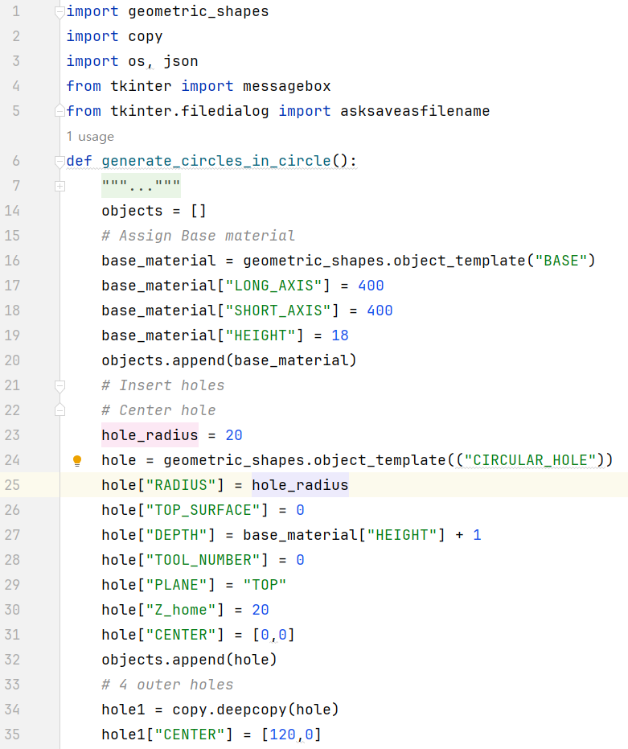

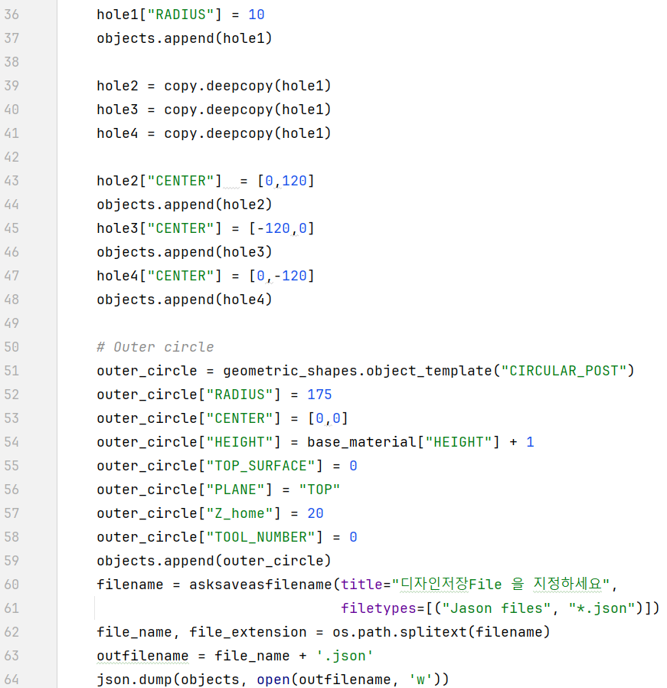

그림 A-6. 그림 A.5 의 Design file 생성 함수.

이 프로그램은 그림 A-5와 같은 design file 을 생성하는 프로그램으로 아래와 같은 구조로 만들어져 있다.

Line 16~20 : 모재를 정의한다.

Line 23~32 : 중앙의 hole

Line 34~ 48 : 주변의 4 개 Hole

Line51~59 : 외곽을 이루는 직경 350mm 의 원을 정의한다.

끝으로 data 는 사용자의 선택에 의하여 .json format 으로 저장한다.

아래의 그림은 geometric_shapes.py 의 내용이다. 이 file 은 사용되는 모든 디자인 요소의 Template를 가지고 있으며 이에 기반하여 디자인을 생성한다.

모든 디자인 요소의 template 는 다음의 그림과 같다. 이중 일부는 본 설명서에서 다루지는 않으며 이들은 기존에 사용되는 요소로 대체가 가능한 것들이다.

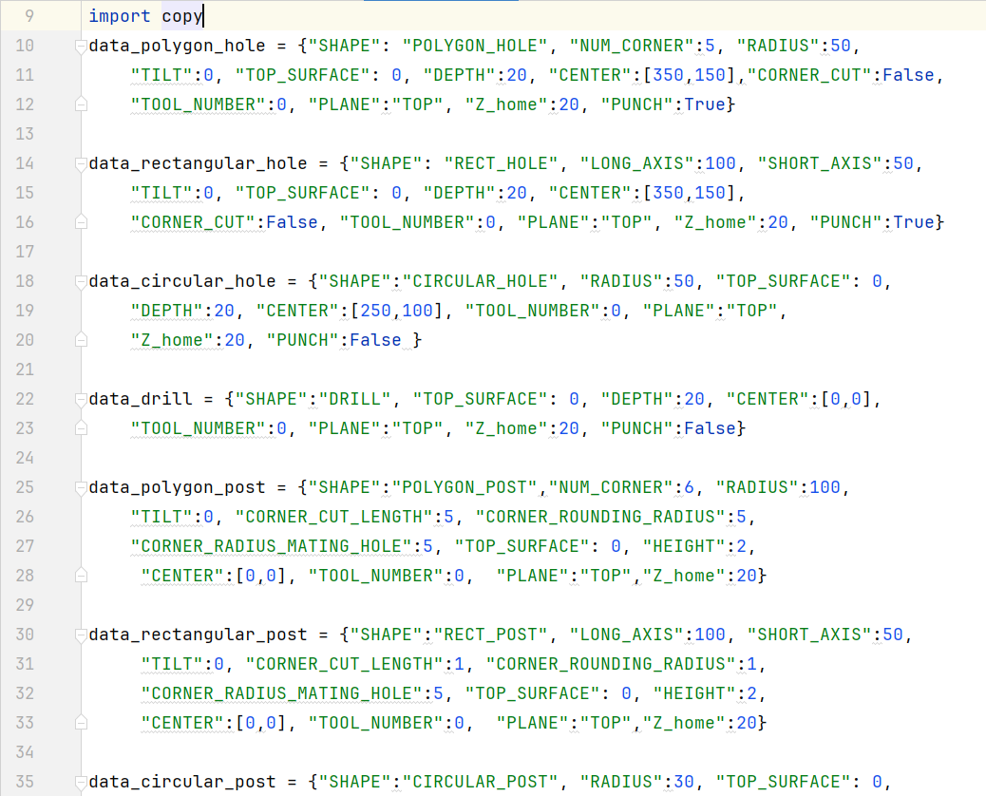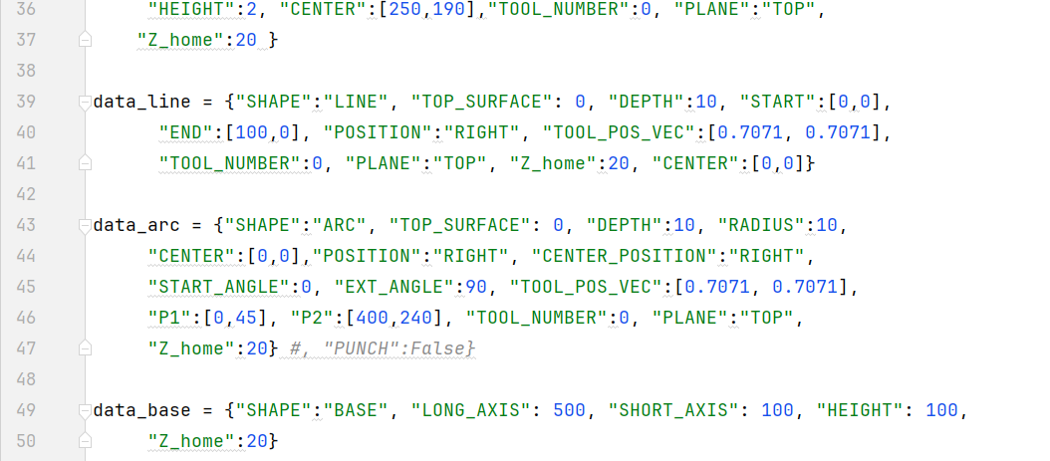

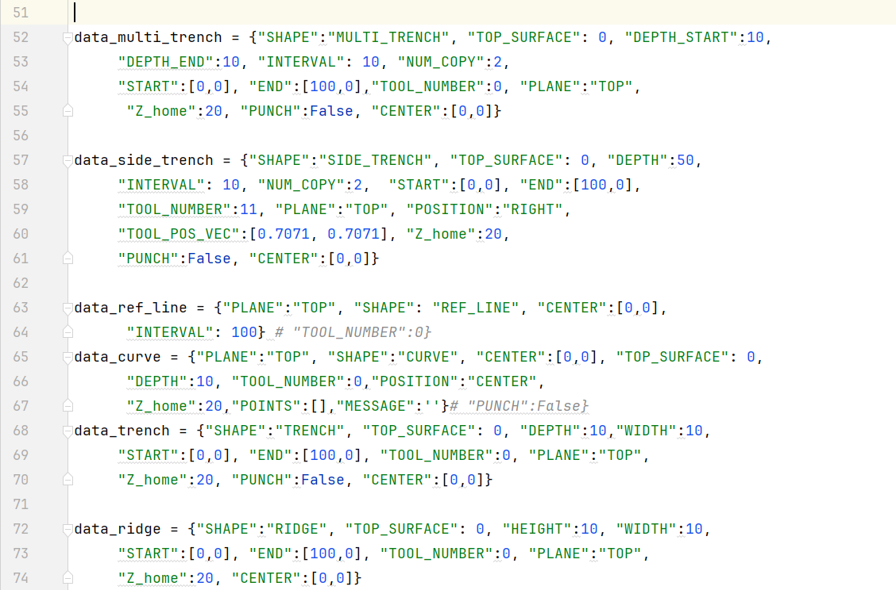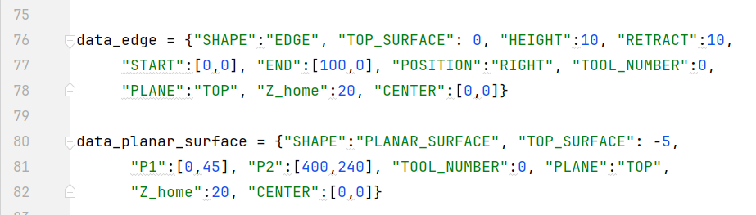

그림 A-7. Design 요소의 Template

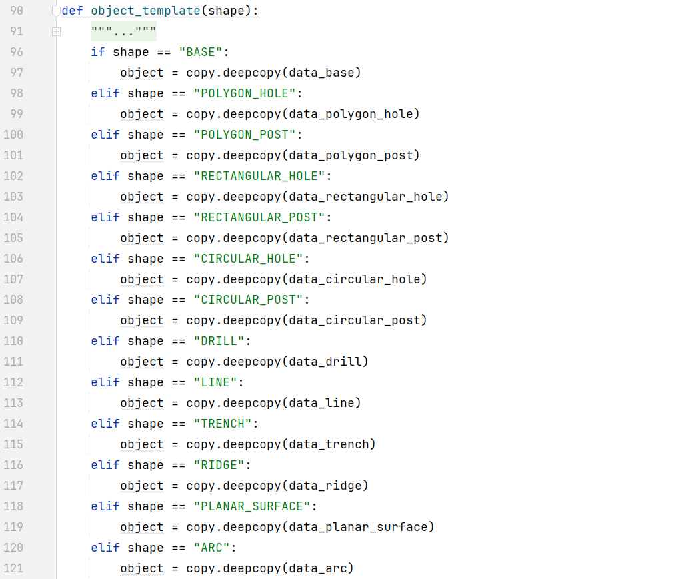

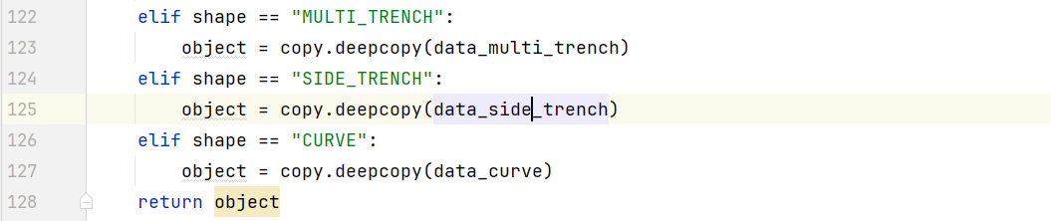

그림 A-8. Template 생성 함수. Shape를 입력하여 해당 design template를 반환 받는 함수. Shape 는 각 디자인 요소의 shape 이름이며 반드시 영문으로 하고 “ “ 로 감싸야 한다.

간단한 디자인을 Python 프로그램을 통하여 구현하는 방법을 알아보았다. 이 프로그램을 참조로 하여 좀더 다양한 디자인 요소를 포함하는 디자인을 생성할 수 있을 것이다.

## Point sequence 기반 사용자 정의 자유 형상 구현 –

Woodmeister 에서 가장 강력한 기능 중의 하나는 사용자가 정의하는 Object 이다. 이는 기존의 CAD 에서 제공하지 않는 기능으로 필요로 하는 임의의 형상을 설계하고 가공할 수 있는 길을 열어준다. 이의 바탕이 되는 디자인 요소는 “CURVE” 이다. 앞에서 설명한 Design template 중에 임의형상(Curve) 에 해당하는 것으로써 이를 이루는 구성요소는

{"PLANE":"TOP", "SHAPE":"CURVE", "CENTER":[0,0], "TOP_SURFACE": 0, "DEPTH":10, "TOOL_NUMBER":0, "POSITION":"CENTER", "Z_home":20, "POINTS":[],"MESSAGE":''}

와 같다. “POINTS” 는 임의의 형상을 표현하는 좌표의 sequence 이다. 이 sequence를 순서대로이음으로써 임의의 형상을 구현하는 개념이다. 포함된 좌표 값들은 주로 2D 로 구성되며 특별한 경우 3D 로 표현을 하여 특별한 목표를 지정할 수도 있다.

사용자가 Point sequence를

[[100,100],[100,-100],[-100,100],[-100,100],[100,100]] 로 정의하고

이를 크기가 300mmx300mm 두께 18mm인 base 위에 집어넣고 깊이를 19mm 로 가정한다면 이를 포함하는 design file 은 아래와 같이 된다.

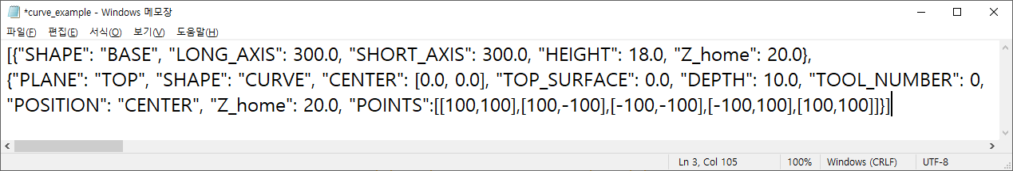

그림 A-9. CURVE 를 포함하는 Design file 의 예.

Tool-0 의 직경이 2mm 라 가정한다면 이와 같은 design file 로 가공을 진행한 경우 모재의 중앙에 204mm x 204mm 의 정사각형 부위를 잘라낼 것이다. 그 이유를 살펴본다면.

Tool 이 지나가는 경로를 curve 의 중앙으로 하였기 때문에 경로 좌우 측으로 Tool 의 반경에 해당하는 2mm 씩을 잘라낸다. 따라서 모재의 중앙에 204mm x204mm 의 사각형 Hole 이 생기고 따낸 사각형은 196mm X 196mm의 크기를 가지게 된다.

이와 같이 design 요소로 CURVE 를 사용하는 경우 Tool 의 직경과 Tool 의 위치를 고려하여 그 경로를 만들어야 한다.

아래의 그림은 그림 A-9 를 열었을 때의 Design 화면이다.

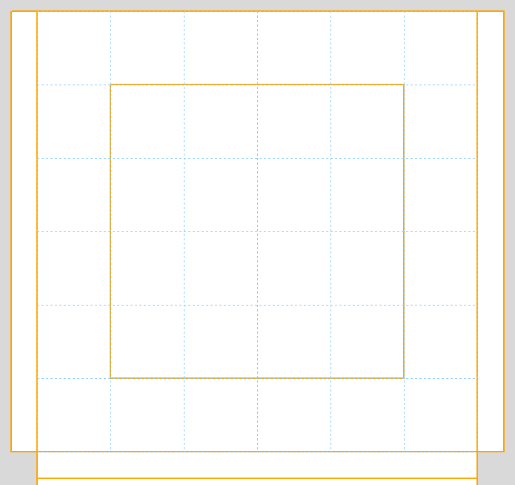

그림 A-10. 그림 A-9 의 Design file 의 화면. 좌표 값을 알아볼 수 있도록 50mm 간격으로 참조선을 그려넣었다.

### Point sequence 생성 - Script command 활용

사용자 정의 경로를 만들기 위하여 고안한 command set 로써 이에 기반하여 만든 file (type: .pth 또는 .bld)을 woodmeister program 이 읽어들이고 이를 point sequence 로 변환하는 방법이다.

Command 종류 아래의 예에서 좌표를 명확히 표기하기 위하여 한 점의 x,y 좌표값을 x y 또는 좌 [x,y] 와 같이 표현할 수 있다.

* Dimension – 모재의 크기를 지정함  
  DIM W,H -- X-방향 크기 W, Y-방향 크기 H 인 모재를 지정함
* line data format  
  LINE sx sy ex ey -- [sx,sy] 에서 [ex,ey] 를 잇는 선을 만듬  
    
  LINETO ex ey -- 현재의 위치에서 [ex, ey] 로 이어지는 선을 만듬.
* bridge data format – Bridge 는 가공 시 깊이를 최대로 하지 않고 일부를 남겨 놓음으로써 가공된 요소가 모재에 붙어있는 상태로 하기 위한 것이다.

BRGTO ex ey --현재의 위치에서 [ex,ey]까지 bridge 로 만든다.

* bridge 에서 남겨놓는 깊이는 common.bridge_height 로 지정할 수 있으며 default 값은 3mm 이다. 이 값은 BRGPR 명령으로 바꿀 수 있다. bheight 는 남겨놓는 부분의 높이를 나타낸다. 또한 blength 는 필요한 경우 bridge 의 길이를 지정하는 변수로 사용한다.

BRGPR bheight. blength

* 원호: 3 개의 점을 지정하고 이들 점을 지나는 원호의 좌표 sequence 를 생성한다.  
  ARC sx sy mx my ex ey -- 세개의 점 [sx,sy], [mx,my], [ex,ey] 를 순서대로 지나는 원호의 좌표 sequence 를 만든다.  
    
  ARCTO mx my ex ey -- 현재의 점에서 시작하여 [mx,my], [ex,ey] 를 순서대로 지나는 원호의 좌표 sequence 를 만든다.
* Interpolation path : 몇개의 점을 지나는 polynomial interpolation 경로를 만든다.  
  INTER [x1, y1] [x2, y2] ... [xn, yn] - [x1, y1] [x2, y2] ... [xn, yn] 의 w점들을 차례로 지나는 interpolation 경로를 만든다.

Interpolation 경로는 포함되는 point 의 개수가 많아질 때 경로를 생성할 수 없는 경우가 있다. 이를 해결하기 위하여 point 의 개수를 4개 이하로 하는 것이 바람직하다.

* 새로운 경로를 시작함. 기존의 경로에 연결되지 않는 새로운 경로를 시작한다.  
  NEW ex ey -- [ex,ey] 에서 시작하는 새로운 경로를 시작한다.

아래의 그림은 이 같은 Script command 를 가지고 만든 stool.pth file 의 예이다.

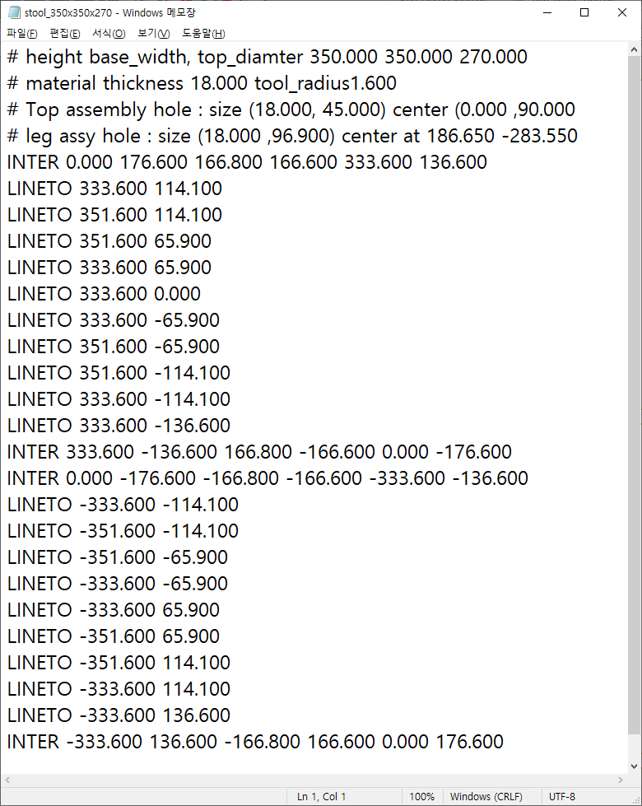

그림 A-11. Script 명령으로 만든 stool_350x350x270.pth

이를 woodmeister 에서 읽어 들여 point sequence 로 변환하면 아래의 그림과 같은 형태가 된다.

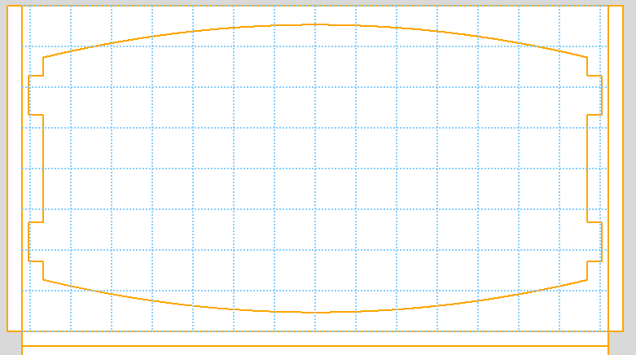

그림 A-12. stool_350x350x270.pth 에서 생성한 point sequence 로 만든 사용자 정의 요소.

이를 위하여 아래와 같은 과정을 거친다.

1. Design 화면을 열어놓은 상태에서  을 누른다.
2. Pop-up window(Feature window) -> “.pth 에서 .pts 생성”을 누른다.
3. Pop-up window(“Select design file”)에서 stool_350x350x270.pth 를 선택하여 open 한다..

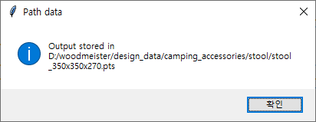

1. 위의 화면에서 확인을 누른 후
2. Pop-up windown(feature window) -> “.pts 도형 가져오기” 를 누른다.
3. Pop-up window(“도형을 선택하세요” )에서 stool_350x350x270.pts 를 선택한 후 “열기” 를 누른다.
4. Pop-up window(“Enter offset(x,y)” 에서 offset 을 입력하고 “OK” 를 누른다..

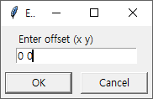

1. Pop-up window(“Feature window”) 에서 “추가”버튼을 누른다.

Design window 가 아래와 같이 될 것이다.

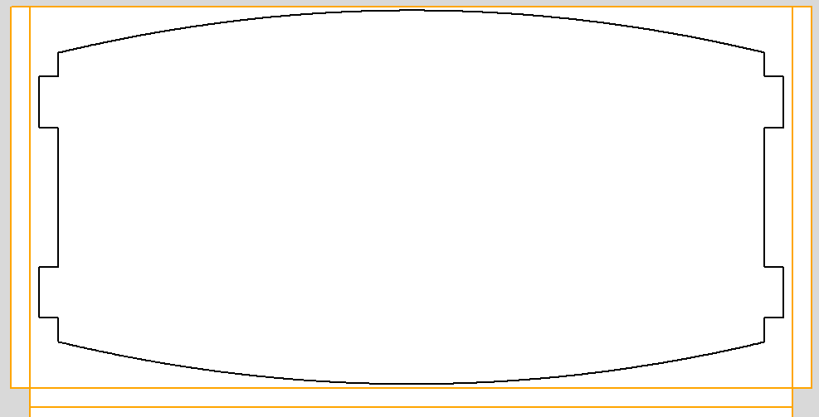

1. 삽입이 된 stool_350x350x270.pts 를 click 하면 나타나는 Pop-up window 에서 필요한 수치들을 조정하고 “교체” 버튼을 누른다. 아래의 feature window 에서 깊이를 19mm 로 조정하였음을 나타낸다.

이와 같이 생성되어 추가한 디자인 요소에 필요한 다른 Design 요소를 추가하여 Design 을 완성하면 된다. 아래의 그림은 이 같은 결과의 예를 보여준다. 이 예는 휴대용 stool 의 Design 예이다. 이를 이용하여 재단 후 조립을 하면 아래와 같은 형태의 stool 을 만들 수 있다.

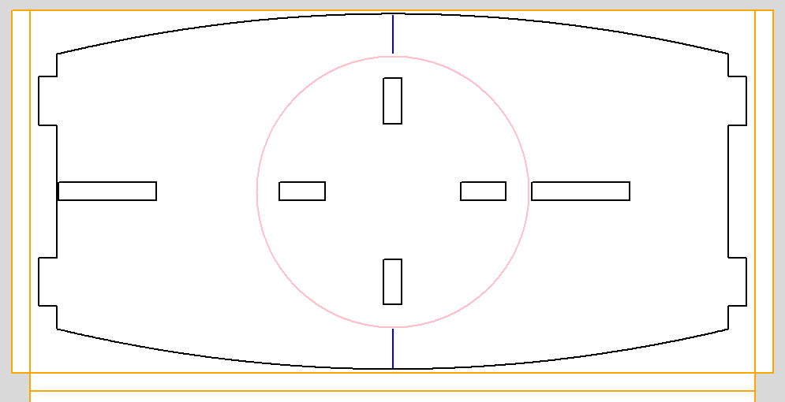

그림 A-13. 사용자 정의 요소를 포함하는 디자인의 예.

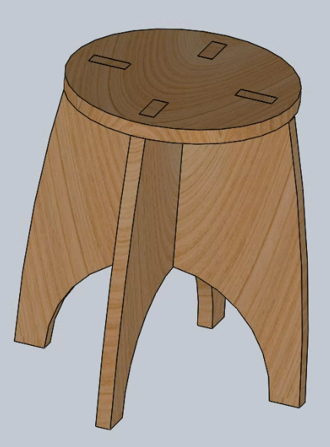

그림 A-14. A-13 의 디자인으로 만든 Stool

### Point sequence file 의 생성 – 직접 편집/Program 에 의한 생성

사용자 정의 형상 구현은 앞서의 예와 같은 script command 를 이용하는 방법 이외에 직접 .pts file 을 text editor 로 편집하거나 프로그램으로 생성하는 방법도 있다. 이 모든 것을 위하여서는 Tool 의 경로 (Tool-path) 및 Tool 의 직경과 같은 내용을 감안하여 적절한 Path 를 만들면 된다.

아래의 프로그램은 Backloaded Horn Speaker 의 speaker chamber 를 생성하는 함수의 예이다. 이는 입력 변수에 의하여 다양한 크기의 chamber를 만드는 프로그램이다.

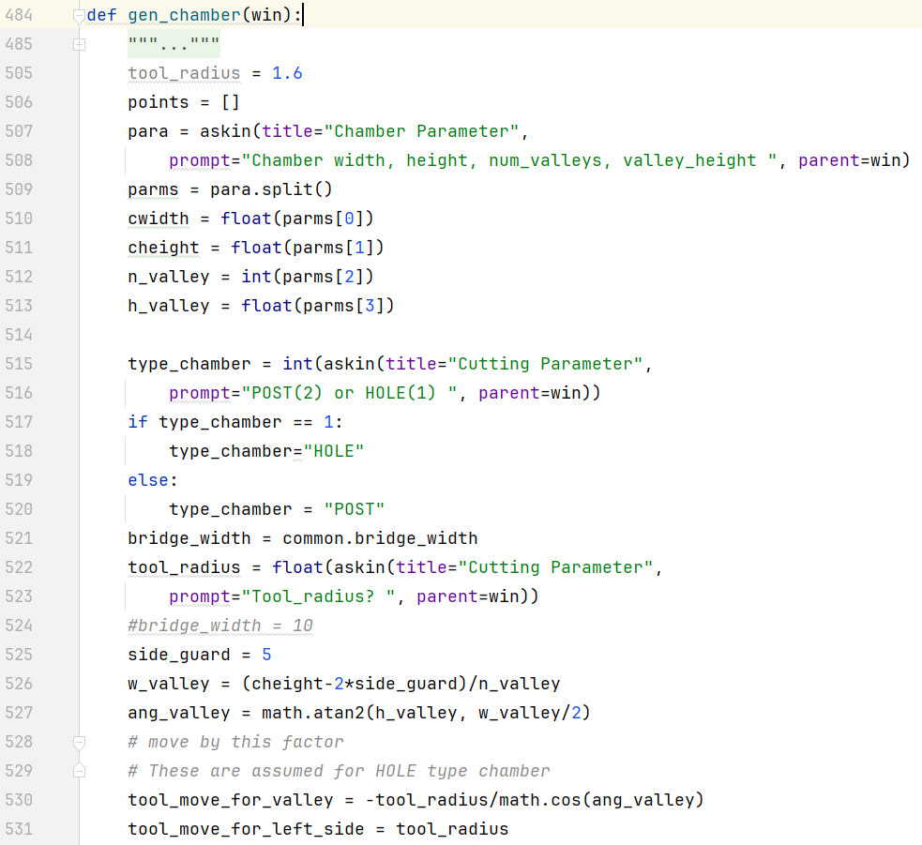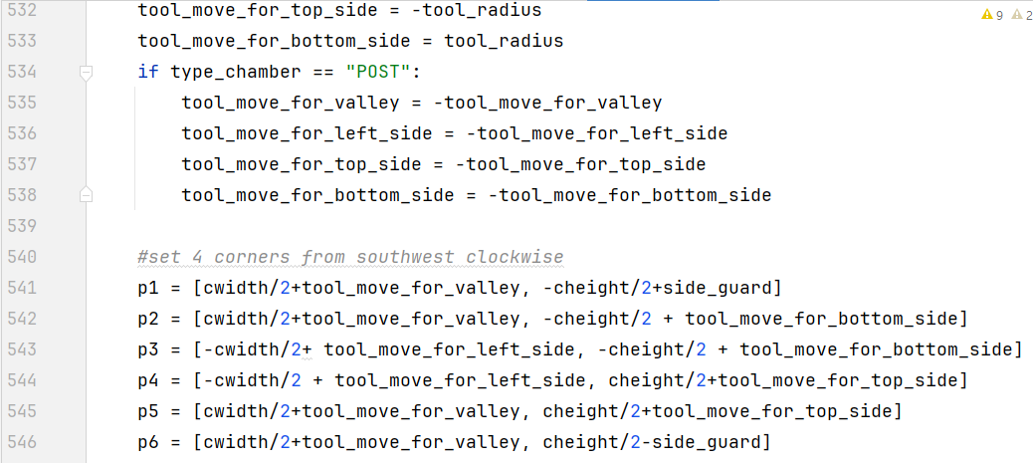

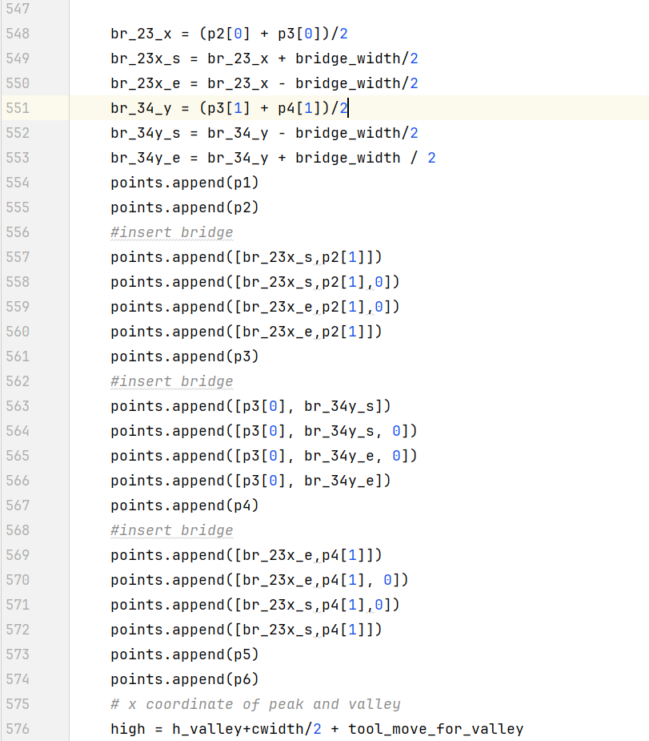

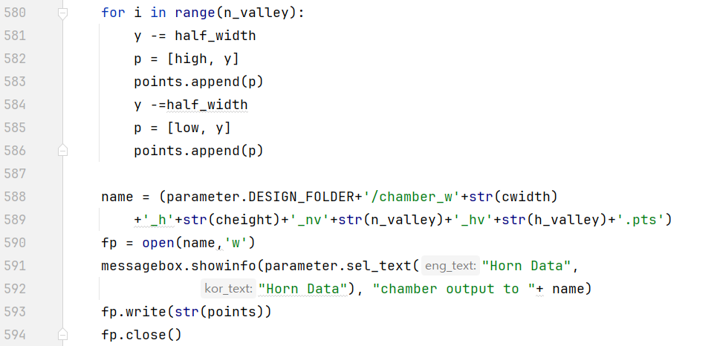

그림 A-15. Speaker chamber 를 생성하는 함수. Point sequence 를 생성하여 .pts file 로 저장함.

아래의 그림은 이 함수를 이용하여 만든 chamber 의 예이다.

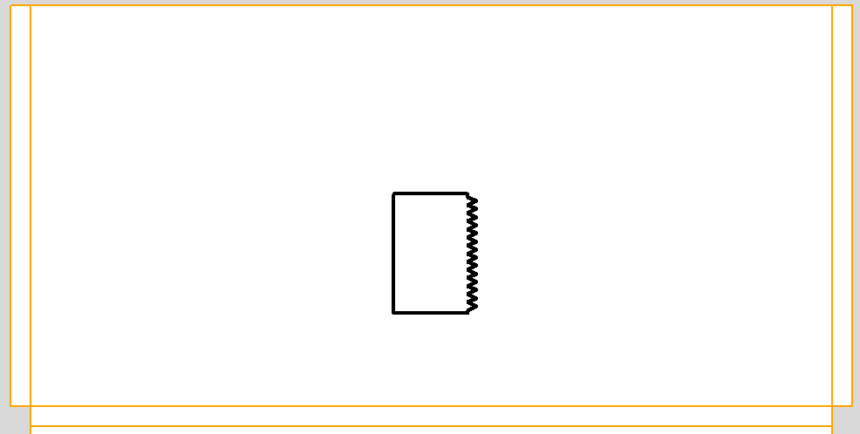

그림 A-16. 생성된 Speaker Chamber 의 예

### Point sequence file 의 생성 - 접선 경로의 생성

접선 경로는 원호와 이에 접하는 접선으로 이루어지는 경로로 경로의 방향이 연속적으로 변화하는 경로를 만드는 방법으로 활용할 수 있다. 이의 생성에는 몇 개의 단계를 따른다.

그 단계를 순서대로 정리하면

1. 원형홀Circular Hole) 들의 배치
2. 경로를 이루는 순서로 2개의 원형홀 간에 접선을 생성함
3. 각 원형홀 간에 필요한 접선 만을 남기고 나머지 접선들을 삭제함
4. 첫번째 접선과 접선의 끝에 위치한 원형홀을 선택하여 경로를 생성함.
5. 원형홀 배치:

기존의 file 을 열거나 새로운 File 로 작성함.

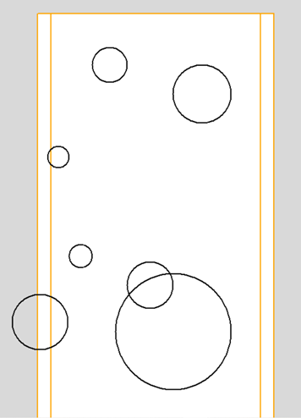

그림 A-17. 원형Hole 의 배치: 기존의 File 또는 새로이 작성함

1. 접선 그리기

 를 누른 후 경로가 시작되는 부분부터 순서대로 2개의 원을 선택함.

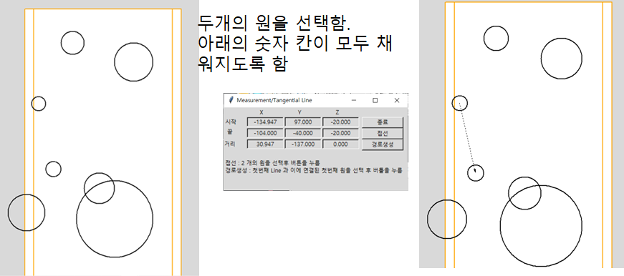

그림 A-18. 접선 그리기. 2개의 원을 선택하면 Pop-up window 의 빈칸이 모두 숫자로 채워지며 시작되는 원에서 끝나는 원으로 화살표가 생성됨. 이때 “접선”버튼을 누르면 접선이 생성됨.

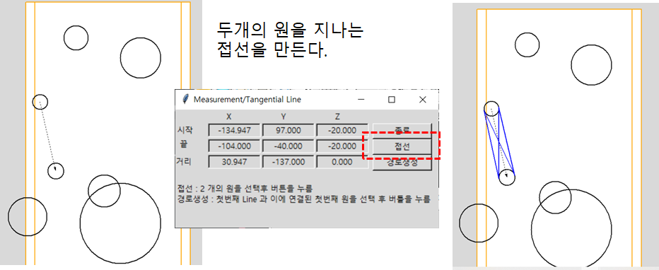

그림 A-19. 두개의 원 사이에 생긴 접선

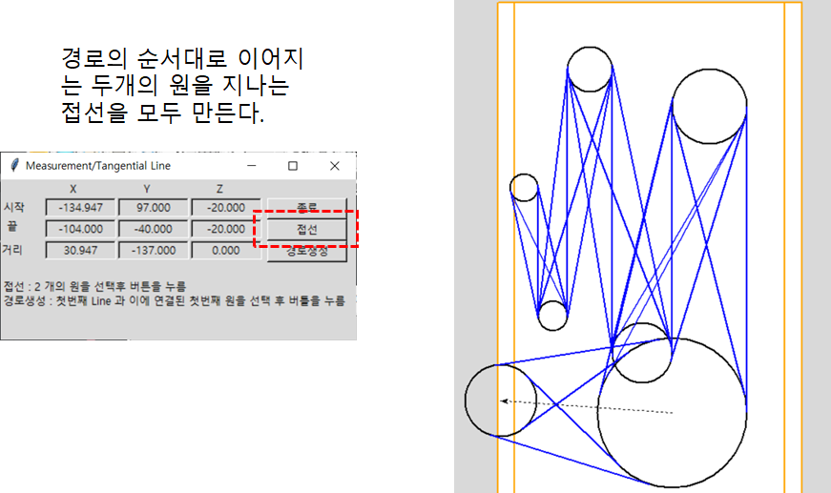

그림 A-20. Pop-up window 를 닫지 않고 새로운 원의 pair 를 선택하고 이들간의 접선을 경로의 끝에 도달할 때까지 그린다.

1. 필요한 접선만 남기고 나머지 접선을 모두 삭제함.

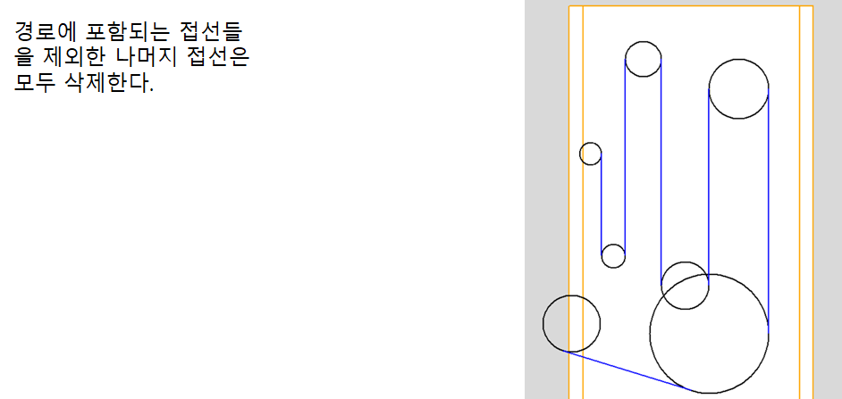

그림 A-21. 필요한 접선만 남기고 나머지 접선을 삭제함.

1. 경로 생성

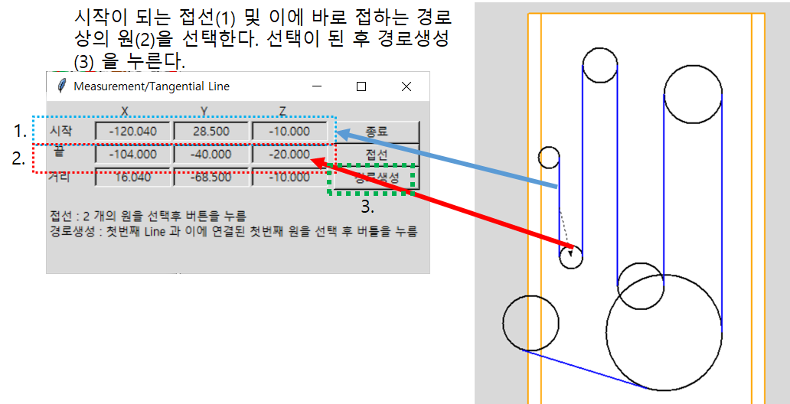

그림 A-22. 경로 생성. 시작이 되는 접선과 경로 상 이의 뒤에 있는 원을 선택한 후 “경로생성”버튼을 누른다.

새로운 Pop-up window 가 생기며 가공 시 조각들의 떨어짐을 방지하고자 Bridge 를 만들고자 하면 ‘y’ 를 입력한다.

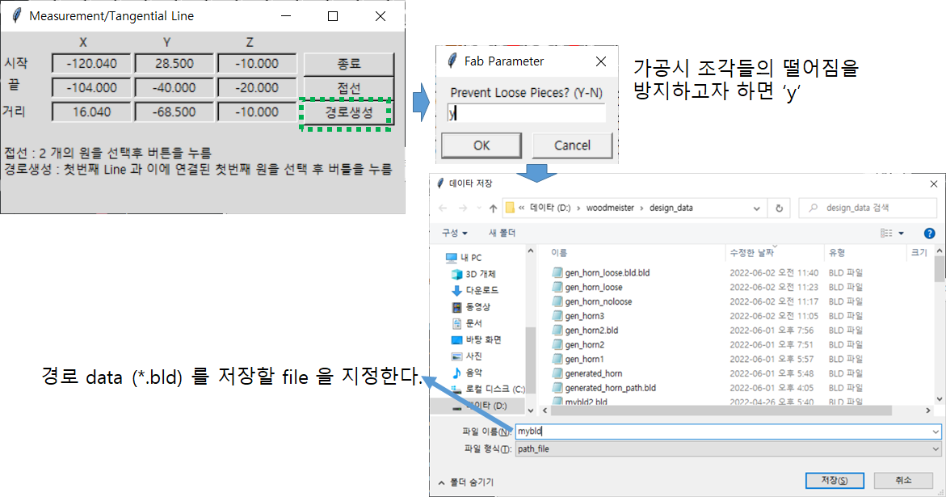

그림 A-23. 경로의 저장. 경로는 .bld file 로 저장되며 Script command 로 구성되어 있다. 이는 .pth 와 동일한 format 을 따른다.

보여주고 있는 예에서 저장된 .bld file 은 아래와 같다. 필요한 경로를 생성하여 볼 수 있다. 이경우 .bld file 은 Backloaded horn speaker 의 Horn 을 만들기 위한 용도로 사용하기 위하여 별도의 file type 을 가지도록 하였다.

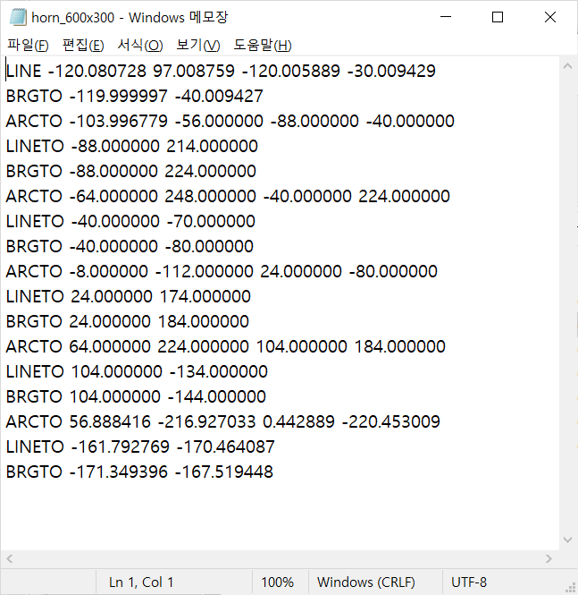

그림 A-24. 경로 File. Horn_600x300.bld

생성된 경로는 다양한 활용을 할 수 있으며 Backloaded Horn Speaker 의 중심 경로로 사용하기에 적합하다. 이 horn_600x300.bld 로부터 생성된 Path 는 그림 A-25(a) 와 같다.

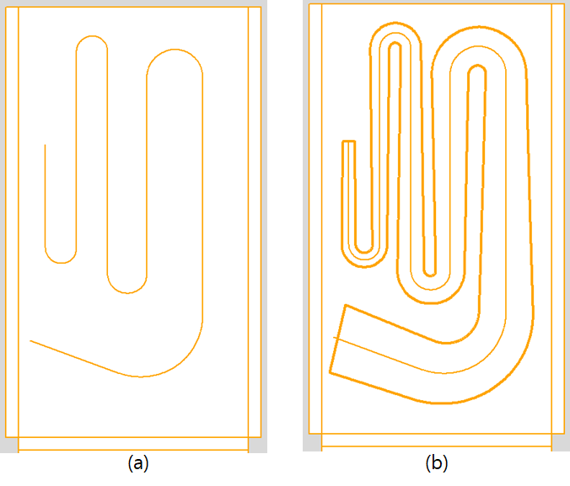

그림 A-25. 그림 A-24 의 경로 file 로 생성된 경로(a)와 이 경로를 중심 path로 설정하여 생성한 Horn 형상(b). 경로는 원호와 이에 접하는 접선으로 이루어져 있다.

# Video Contents

관련 Youtube contents 입니다.

[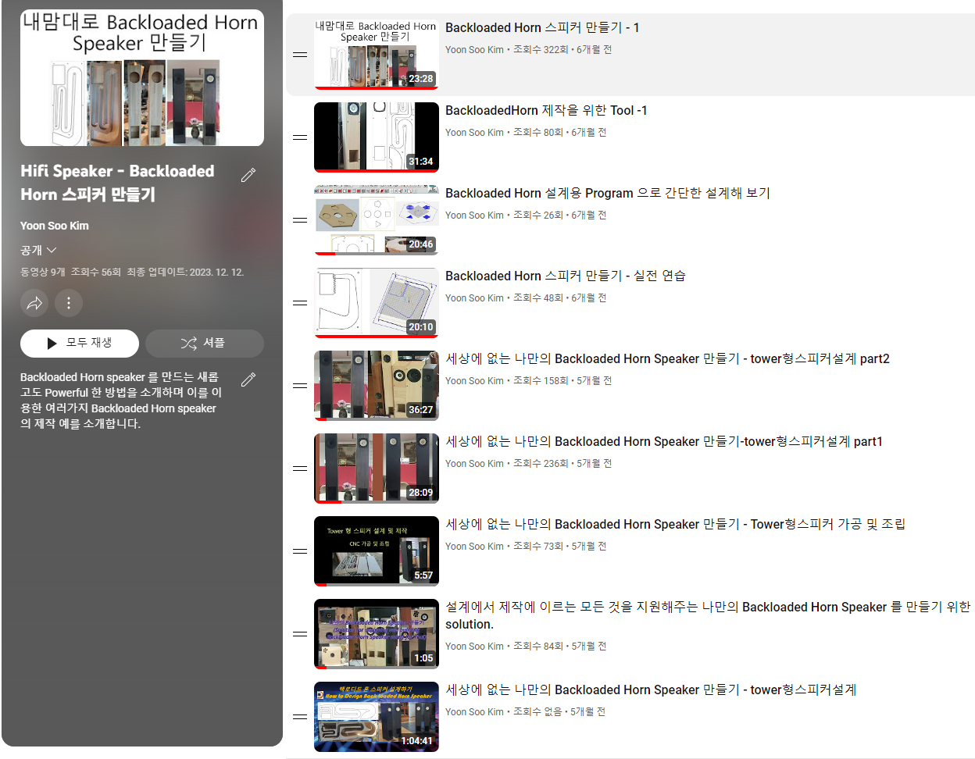](https://www.youtube.com/playlist?list=PLHzQ8JkLY6_d3xQi7onElSgiXFULc0cMK)

[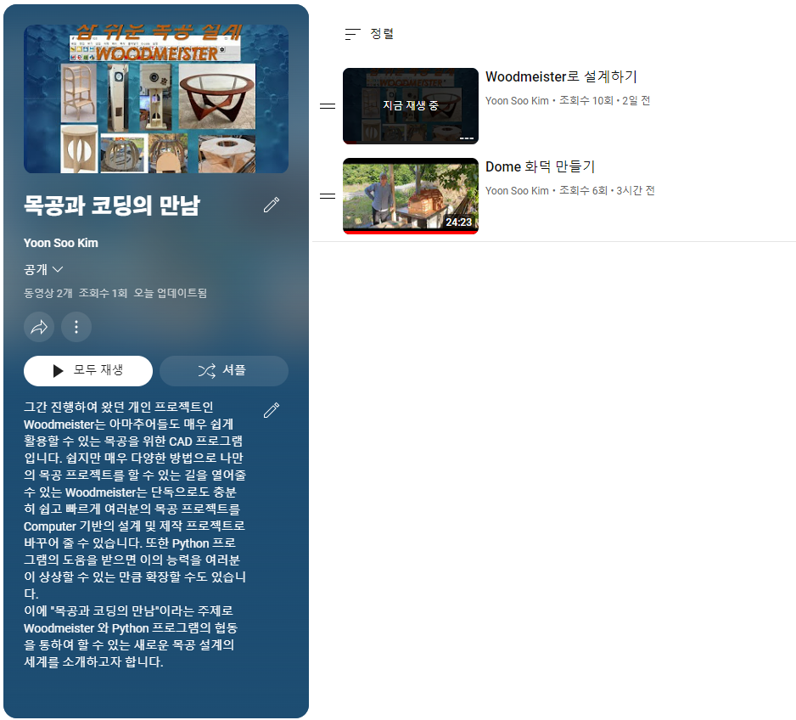](https://www.youtube.com/playlist?list=PLHzQ8JkLY6_fipJYY3eOBcDbp1lV-8dA0)

[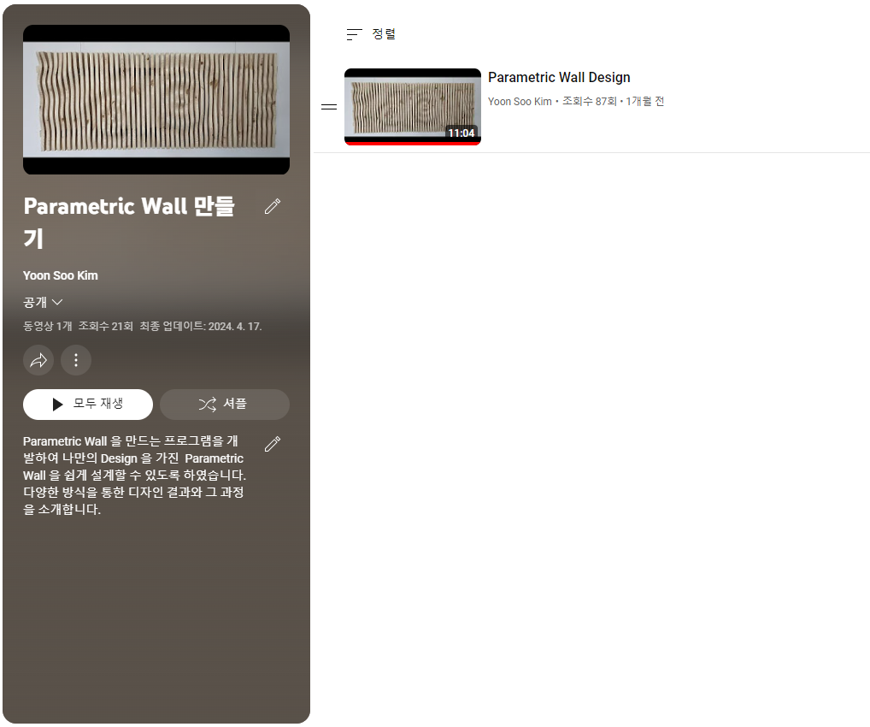](https://www.youtube.com/playlist?list=PLHzQ8JkLY6_dPPz5-vaNTMsiyMB2qns64)